BỘ GIAO THÔNG VẬN TẢI
HỌC VIỆN HÀNG KHÔNG VIỆT NAM


GIỚI THIỆU
SỔ TAY
SINH VIÊN
LƯU HÀNH NỘI BỘ - 2018
LƯU HÀNH NỘI BỘ - 2015
VỀ HỌC VIỆN HÀNG KHÔNG VIỆT NAM
Học Viện Hàng Không Việt Nam được thành lập ngày 17/07/2006 theo Quyết định số 168/QĐ-TTg của Thủ tướng Chính phủ trên cơ sở Trường Hàng Không Việt Nam (thành lập ngày 24/03/1979), có bề dày truyền thống 39 năm hình thành và phát triển, học viện quyết định lấy ngày 24/3 là truyền thống của học viện.Học Viện là cơ sở đào tạo công lậptrực thuộc Bộ Giao thông Vận tải, hoạt động trong lĩnh vực đào tạo chuyên ngành hàng không dân dụng.
Sứ mạng: Cung ứng dịch vụ đào tạo chất lượng cao đáp ứng các tiêu chuẩn quốc tế cho ngành hàng không và cho xã hội; nghiên cứu, tư vấn và chuyển giao công nghệ phục vụ sự phát triển của ngành hàng không nói riêng và kinh tế đất nước nói chung.
Tầm nhìn: Trở trành cơ sở cung ứng dịch vụ đào tạo, nghiên cứu khoa học và chuyển giao công nghệ có uy tín trong nước và khu vực hoạt động theo cơ chế tự chủ, tự chịu trách nhiệm.
Mục tiêu: trở thành cơ sở đào tạo và nghiên cứu hàng đầu về chuyên ngành Hàng Không Dân Dụng trong hệ thống giáo dục Việt Nam; cung cấp các chương trình đào tạo tiên tiến đa cấp độ, đáp ứng đầy đủ theo tiêu chuẩn quốc gia và phù hợp với quy định chung của hàng không thế giới, phục vụ kịp thời nhu cầu phát triển nguồn nhân lực của ngành hàng không và nhu cầu của xã hội.
Học Viện hiện đào tạo 4 ngành trình độ Đại Học Hệ Chính Quy (Quản trị kinh doanh, Công nghệ kỹ thuật điện tử - truyền thông, Quản lý hoạt động bay và Kỹ thuật hàng không), Cao đẳng hệ chính quy (Dịch vụ thương mại hàng không, Kiểm tra an ninh hàng không, Kiểm soát không lưu,Kỹ thuật điện tử tàu bay, Kỹ thuật bảo dưỡng cơ khí tàu bay, Công nghệ kỹ thuật điện tử, truyền thông).
Ngoài ra, Học Viện còn đào tạo các khóa bồi dưỡng ngắn hạn, các khóa học cấp chứng chỉ chuyên môn hàng không.
Học Viện được tổ chức thành 6 phòngchức năng (Phòng Đào tạo, Tổ chức cán bộ và Quản lý sinh viên, Hành chính – Tổng hợp, Khoa học công nghệ, Tài chính – Kế toán, Khảo thí và Đảm bảo chất lượng), 7 khoa chuyên ngành (Khoa Vận tải hàng không, Điện tử viễn thông, Không lưu, Kỹ thuật hàng không, Cảng hàng không, Cơ bản, Bổ túc cán bộ và hợp tác quốc tế) và 5 trung tâm (Trung tâm Đào Tạo Nghiệp Vụ Hàng Không, TT Ngoại Ngữ - Tin Học Hàng Không, TT Đào Tạo Phi Công, TT Dịch Vụ và Tư Vấn Hàng Không, TT Hướng Nghiệp và Tư Vấn Việc Làm).
Học Viện gồm 3 cơ sở:
Trụ sở chính: 104 Nguyễn Văn Trỗi, Phường 8, Quận Phú Nhuận, Tp. Hồ Chí Minh
Điện thoại: 028 - 38442251 Fax: 028 – 38447523
Website: www.vaa.edu.vn Email: info@vaa.edu.vn
Cơ sở 2: F100 – 18A/1 Cộng Hòa, Phường 4, Quận Tân Bình, Tp. Hồ Chí Minh
Cơ sở 3: 243 Nguyễn Tất Thành, Thành phố Cam Ranh (Sân bay Cam Ranh, Tỉnh Khánh Hòa)
Fanpage: https://www.facebook.com/doanhoihocvienhangkhong

LỜI NÓI ĐẦU
- Sổ tay này dùng cho sinh viên Đại Họcvà Cao Đẳng Hệ Chính Quy- Học Viện Hàng Không Việt Nam, được phát hành vào đầu năm học của khóa học, nhằm cung cấp những thông tin cần thiết về đào tạo đại học và cao đẳng hệ chính quy, để sinh viên chủ động tổ chức, sắp xếp công việc học tập của mình một cách hợp lý, nhằm đạt kết quả tốt nhất trong việc học tập.
- Sổ tay Sinh viên gồm có 12 phần chính được liệt kê ở phần mục lục trang bên dưới.
- Để công tác học vụ đại học được vận hành một cách có hiệu quả, sinh viên cần tìm hiểu cặn kẽ, chi tiết về nội dung và thực hiện đầy đủ các qui chế, quy định được hướng dẫn trong sổ tay, hoặc trên trang cổng thông tin sinh viên của Học ViệnHàng Không Việt Nam.
Cổng thông tin sinh viên: sv.vaa.edu.vn
Mọi ý kiến thắc mắc về công tác đào tạo sinh viên liên hệ:
Phòng Đào tạo, Học ViệnHàng Không Việt Nam
Phòng A10, 104 Nguyễn Văn Trỗi, Phường 8
Quận Phú Nhuận, Tp. Hồ Chí Minh
Điện thoại: 028 – 38 44 92 42
Email: daotao@vaa.edu.vn

MỤC LỤC

PHẦN 1: MỘT SỐ QUY ĐỊNH CHUNG 5
PHẦN 2: CHƯƠNG TRÌNH ĐÀO TẠO ĐẠI HỌC 8
PHẦN 3: CHƯƠNG TRÌNH ĐÀO TẠO CAO ĐẲNG 16
PHẦN 4: QUY CHẾ ĐÀO TẠOHỌC CHẾ TÍN CHỈ 23
PHẦN 5: CÁC QUY ĐỊNH, QUY TRÌNH, BIỂU MẪU 49
PHẦN 7: CÔNG TÁC QUẢN LÝ SINH VIÊN 69
PHẦN 8: HOẠT ĐỘNG NGHIÊN CỨU KHOA HỌC 73
PHẦN 9:CÔNG TÁC HƯỚNG NGHIỆP -TƯ VẤN VIỆC LÀM 76
PHẦN 10: ĐĂNG KÝ HỌC PHẦN TRỰC TUYẾN 78
PHẦN 11: THANH TOÁN HỌC PHÍ TRỰC TUYẾN 82
PHẦN 12: NỘP PHIẾU ĐĂNG KÝ LÀM BẰNG TỐT NGHIỆP 88

Phần 1

MỘT SỐ QUY ĐỊNH CHUNG
- Tài khoản trên cổng thông tin sinh viên: mỗi sinh viên được cấp 1 tài khoản sinh viên trên trang sv.vaa.edu.vn để theo dõi thời khóa biểu, công nợ sinh viên, kết quả học tập, đăng ký học phần và theo dõi các thông tin liên quan khác. Email hỗ trợ tài khoản sinh viên trên hệ thống: support@vaa.edu.vn (sinh viên liên hệ địa chỉ email này nếu gặp vấn đề khi truy cập tài khoản sinh viên), điện thoại liên hệ: 028-38440771.
- Lịch tiếp sinh viên của các Phòng, Khoa, Trung tâm trong Học Viện:
Các đơn vị trong Học Viện có trách nhiệm tiếp sinh viên vào các ngày làm việc trong tuần (từ thứ hai đến thứ sáu), thuộc giờ hành chính:
- Buổi sáng từ 08:00 đến 10:30
- Buổi chiều từ 14:00 đến 16:30
Sinh viên tham khảo “Phần 5- Các quy định, quy trình và biểumẫu” để biết rõ hơn các thủ tục và quy trình làm việc của phòng Hành Chính Một Cửa và văn phòng Khoa.
- Quy định về đăng ký học phần: sinh viên theo dõi và cập nhật thường xuyên thông tin trên cổng thông tin sinh viên: sv.vaa.edu.vn. Thời gian đăng ký học phần được Phòng Đào tạo thông báo và diễn ra trước khi bắt đầu học kỳ mới (trừ học kỳ đầu tiên của khóa học). Sinh viên cần đọc kỹ thông báo và hướng dẫn, đăng ký đúng thời gian quy định. Phòng Đào tạo không giải quyết các trường hợp sinh viên đăng ký muộn hoặc không đăng ký học phần trong thời gian quy định.
- Quy định về đóng học phí: sinh viên phải đóng học phí đúng thời hạn quy định sau khi đăng ký học phần thành công. Trường hợp đặc biệt không thể hoàn thành học phí đúng thời gian quy định, sinh viên phải làm đơn xin gia hạn thời gian đóng học phí và nộp đơn về phòng Tài chính – Kế toán trước khi hết hạn đóng học phí theo thông báo. Sinh viên không đóng học phí đúng thời gian quy định sẽ không có tên trong danh sách lớp học phần, không được dự thi, được xem như vi phạm nội quy của Học Viện, không được xét học bổng học tập của học kỳ đó, không được xét thi đua khen thưởng và các chế độ khác của Học Viện (nếu có).
- Quy định về rèn luyện sinh viên và sinh hoạt Đoàn – Hội: sinh viên phải tích cực tham gia các hoạt động học tập, rèn luyện, sinh hoạt Đoàn Thanh Niên – Hội Sinh Viên tại Học Viện trong thời gian học tập, hoàn thành chương trình rèn luyện sinh viên và rèn luyện Đoàn viên theo quy định (đóng đoàn phí đầy đủ và hoàn thành đủ từ 12 ngày rèn luyện đoàn viên trở lên trong toàn khóa học đối với sinh viên hệ đại học và 9 ngày rèn luyện trong toàn khóa học đối với sinh viên trình độ cao đẳng). Văn phòng Đoàn: G111, cơ sở 2.
- Thông tin sinh viên: sinh viên cần theo dõi thường xuyên, liên tục thông tin cá nhân, điểm và các thông tin có liên quan khác. Nếu có sai sót phải kịp thời báo cáo các đơn vị chức năng của Học Viện để xử lý.
- Xác nhận kết quả học tập: sinh viên có nhu cầu xác nhận kết quả học tập (bảng điểm) cần tải mẫu đơn trên trangsv.vaa.edu.vn, điền đầy đủ thông tin, nộp về phòng Hành Chính Một Cửa vànhận kết quả sau 1 tuần nộp đơn.
- Phiếu đăng ký làm bằng tốt nghiệp: sinh viên cần tải mẫu đơn trên trang sv.vaa.edu.vn, điền thông tin và nộp lệ phí đầy đủ. Sau đó xin chữ ký xác nhận của các đơn vị phòng ban và khoatrước khi kết thúc khóa học, gửi về phòng Hành Chính Một Cửa.
Lưu ý: ghi chính xác thông tin của sinh viên để làm bằng; và để đảm bảo sự nhanh chóng khi xin chữ ký xác nhận từ các đơn vị liên quan, sinh viên nên tham khảo thêm hướng dẫn tại “Phần 10:Hướng dẫn nộp phiếu đăng ký làm bằng tốt nghiệp”.
Sinh viên tải các thông tin, biểu mẫu trên trang web: sv.vaa.edu.vn
Phần 2

CHƯƠNG TRÌNH ĐÀO TẠO ĐẠI HỌC

NGÀNH QUẢN TRỊ KINH DOANH:

Chuyên ngành: Quản trị kinh doanh tổng hợp
    - Tổng số tín chỉ phải tích luỹ: 136 tín chỉ
(Không tính các học phần GDQP-AN và GD thể chất)
Trong đó:
- Khối kiến thức chung 16 tín chỉ
- Khối kiến thức Toán và KHTN / KHXH-NV 16 tín chỉ
- Khối kiến thức cơ sở khối ngành 6 tín chỉ
- Khối kiến thức cơ sở ngành 16 tín chỉ
- Khối kiến thức ngành 23 tín chỉ
- Khối kiến thức bổ trợ 27 tín chỉ
- Khối kiến thức chuyên ngành 22 tín chỉ
- Khối kiến thức thực tập và tốt nghiệp 10 tín chỉ
    - Khung chương trình đào tạo
Sinh viên tham khảo website khoa.
    - Kế hoạch đào tạo chuẩn:
Sinh viên tham khảo website khoa.
    - Điều kiện tốt nghiệp
- Cho đến thời điểm xét tốt nghiệp không bị truy cứu trách nhiệm hình sự hoặc không đang trong thời gian bị kỷ luật ở mức đình chỉ học tập.
- Sinh viên phải tích luỹ đủ số học phần quy định trong chương trình đào tạo đại học theo chuyên ngành được đào tạo, không còn nợ học phần nào; điểm trung bình chung tích lũy của toàn khóa học đạt từ 2,00 trở lên.
- Có chứng chỉ giáo dục quốc phòng an ninh, giáo dục thể chất và chứng nhận hoàn thành tuần lễ sinh hoạt công dân.
- Trình độ ngoại ngữ : tối thiểu đạt TOEIC 500 hoặc chứng chỉ quốc tế tương đương được quy đổi theo quy định của Học Viện.
- Tin học: chứng chỉ Tin Học Ứng Dụng Nâng Cao.

Chuyên ngành: Quản trị kinh doanh vận tải hàng không

    - Tổng số tín chỉ phải tích luỹ: 136 tín chỉ
(Không tính các học phần GDQP-AN và GD thể chất)
Trong đó:
- Khối kiến thức chung 16 tín chỉ
- Khối kiến thức Toán và KHTN / KHXH-NV 16 tín chỉ
- Khối kiến thức cơ sở khối ngành 6 tín chỉ
- Khối kiến thức cơ sở ngành 16 tín chỉ
- Khối kiến thức ngành 21 tín chỉ
- Khối kiến thức bổ trợ 28 tín chỉ
- Khối kiến thức chuyên ngành 21 tín chỉ
- Khối kiến thức thực tập và tốt nghiệp 10 tín chỉ

    - Khung chương trình đào tạo:
Sinh viên tham khảo website khoa.
    - Kế hoạch đào tạo chuẩn:
Sinh viên tham khảo website khoa.
    - Điều kiện tốt nghiệp
- Cho đến thời điểm xét tốt nghiệp không bị truy cứu trách nhiệm hình sự hoặc không đang trong thời gian bị kỷ luật ở mức đình chỉ học tập.
- Sinh viên phải tích luỹ đủ số học phần quy định trong chương trình đào tạo đại học theo chuyên ngành được đào tạo, không còn nợ học phần nào; điểm trung bình chung tích lũy của toàn khóa học đạt từ 2,00 trở lên.
- Có chứng chỉ giáo dục quốc phòng an ninh, giáo dục thể chất và chứng nhận hoàn thành tuần lễ sinh hoạt công dân.
- Trình độ ngoại ngữ: tối thiểu đạt TOEIC 500 hoặc chứng chỉ quốc tế tương đương được quy đổi theo quy định của Học Viện.
- Tin học: chứng chỉ Tin Học Ứng Dụng Nâng Cao.

Chuyên ngành: Quản trị kinh doanh cảng hàng không

    - Tổng số tín chỉ phải tích luỹ: 136 tín chỉ
(Không tính các học phần GDQP-AN và GD thể chất)
Trong đó:
- Khối kiến thức chung 16 tín chỉ
- Khối kiến thức Toán và KHTN / KHXH-NV 16 tín chỉ
- Khối kiến thức cơ sở khối ngành 6 tín chỉ
- Khối kiến thức cơ sở ngành 16 tín chỉ
- Khối kiến thức ngành 21 tín chỉ
- Khối kiến thức bổ trợ 27 tín chỉ
- Khối kiến thức chuyên ngành 24 tín chỉ
- Khối kiến thức thực tập và tốt nghiệp 10 tín chỉ
    - Khung chương trình đào tạo
Sinh viên tham khảo website khoa.
    - Kế hoạch đào tạo chuẩn:
Sinh viên tham khảo website khoa.
    - Điều kiện tốt nghiệp
- Cho đến thời điểm xét tốt nghiệp không bị truy cứu trách nhiệm hình sự hoặc không đang trong thời gian bị kỷ luật ở mức đình chỉ học tập.
- Sinh viên phải tích luỹ đủ số học phần quy định trong chương trình đào tạo đại học theo chuyên ngành được đào tạo, không còn nợ học phần nào; điểm trung bình chung tích lũy của toàn khóa học đạt từ 2,00 trở lên.
- Có chứng chỉ giáo dục quốc phòng an ninh, giáo dục thể chất và chứng nhận hoàn thành tuần lễ sinh hoạt công dân.
- Trình độ ngoại ngữ: tối thiểu đạt TOEIC 500 hoặc chứng chỉ quốc tế tương đương được quy đổi theo quy định của Học Viện.
- Tin học: chứng chỉ Tin Học Ứng Dụng Nâng Cao.

Chuyên ngành: Quản trị du lịch
    - Tổng số tín chỉ phải tích luỹ: 136 tín chỉ
(Không tính các học phần GDQP-AN và GD thể chất)
Trong đó:
- Khối kiến thức chung 16 tín chỉ
- Khối kiến thức Toán và KHTN / KHXH-NV 16 tín chỉ
- Khối kiến thức cơ sở khối ngành 6 tín chỉ
- Khối kiến thức cơ sở ngành 16 tín chỉ
- Khối kiến thức ngành 10 tín chỉ
- Khối kiến thức bổ trợ 27 tín chỉ
- Khối kiến thức chuyên ngành 35 tín chỉ
- Khối kiến thức thực tập và tốt nghiệp 10 tín chỉ
    - Khung chương trình đào tạo
Sinh viên tham khảo website khoa.
    - Kế hoạch đào tạo chuẩn:
Sinh viên tham khảo website khoa.
    - Điều kiện tốt nghiệp
- Cho đến thời điểm xét tốt nghiệp không bị truy cứu trách nhiệm hình sự hoặc không đang trong thời gian bị kỷ luật ở mức đình chỉ học tập.
- Sinh viên phải tích luỹ đủ số học phần quy định trong chương trình đào tạo đại học theo chuyên ngành được đào tạo, không còn nợ học phần nào; điểm trung bình chung tích lũy của toàn khóa học đạt từ 2,00 trở lên.
- Có chứng chỉ giáo dục quốc phòng an ninh, giáo dục thể chất và chứng nhận hoàn thành tuần lễ sinh hoạt công dân.
- Trình độ ngoại ngữ: tối thiểu đạt TOEIC 500 hoặc chứng chỉ quốc tế tương đương được quy đổi theo quy định của Học Viện.
- Tin học: chứng chỉ Tin Học Ứng Dụng Nâng Cao.

NGÀNH CÔNG NGHỆ KỸ THUẬT ĐIỆN TỬ, TRUYỀN THÔNG

Chuyên ngành: Công nghệ kỹ thuật điện tử, viễn thông
    - Tổng số tín chỉ phải tích luỹ: 132 tín chỉ
(Không tính các học phần GDQP-AN và GD thể chất)
Trong đó:
- Khối kiến thức chung 14 tín chỉ
- Khối kiến thức Toán và KHTN 24 tín chỉ
- Khối kiến thức cơ sở của ngành 39 tín chỉ
- Khối kiến thức chuyên ngành, nghiệp vụ 55tín chỉ
    - Khung chương trình đào tạo
Sinh viên tham khảo website khoa.
    - Kế hoạch đào tạo chuẩn:
Sinh viên tham khảo website khoa.
    - Điều kiện tốt nghiệp:
- Tích lũy đủ số đơn vị học trình trong chương trình đào tạo; Không bị kỷ luật; đáp ứng đủ chuẩn đầu ra tiếng Anh tối thiểu đạt 400 điểm TOEIC hoặc chứng chỉ quốc tế tương đương được quy đổi theo quy định của Học Viện.
- Tin học: chứng chỉ Tin Học Ứng Dụng Nâng Cao.

NGÀNH QUẢN LÝ HOẠT ĐỘNG BAY

Chuyên ngành: Quản lý hoạt động bay
    - Tổng số tín chỉ phải tích luỹ: 182 tín chỉ
(Không tính các học phần Giáo dục QP-AN và GD thể chất)
Trong đó:
- Khối kiến thức chung 12 tín chỉ
- Khối kiến thức Toán và KHTN / KHXH-NV 21 tín chỉ
- Khối kiến thức cơ sở của ngành 9 tín chỉ
- Khối kiến thức ngành 39 tín chỉ
- Khối kiến thức bổ trợ 12 tín chỉ
- Khối kiến thức chuyên ngành 89 tín chỉ
    - Khung chương trình đào tạo
Sinh viên tham khảo website khoa.
    - Kế hoạch đào tạo chuẩn:
Sinh viên tham khảo website khoa.
    - Điều kiện tốt nghiệp:
- Cho đến thời điểm xét tốt nghiệp không bị truy cứu trách nhiệm hình sự hoặc không đang trong thời gian bị kỷ luật ở mức đình chỉ học tập.
- Sinh viên phải tích luỹ đủ số học phần quy định trong chương trình đào tạo đại học theo chuyên ngành được đào tạo, không còn nợ học phần nào; điểm trung bình chung tích lũy của toàn khóa học đạt từ 2,00 trở lên.
- Có chứng chỉ giáo dục quốc phòng an ninh, giáo dục thể chất và chứng nhận hoàn thành tuần lễ sinh hoạt công dân, chứng nhận hoàn thành thực tập tổng quan về hoạt động Hàng Không dân dụng tại Trung tâm đào tạo phi công và Cảng HKQT Cam Ranh.
- Trình độ ngoại ngữ: tối thiểu đạt TOEIC 550 hoặc chứng chỉ quốc tế tương đương được quy đổi theo quy định của Học Viện.
- Tin học: chứng chỉ Tin Học Ứng Dụng Nâng Cao.

NGÀNH KỸ THUẬT HÀNG KHÔNG

Chuyên ngành: Kỹ thuật hàng không
    - Tổng số tín chỉ phải tích luỹ: 151 tín chỉ
(Không tính các học phần Giáo dục QP-AN và GD thể chất)
Trong đó:
- Kiến thức giáo dục đại cương 39 tín chỉ
- Khốikiến thức Toán và KHTN 16 tín chỉ
- Khối kiến thức khoa học xã hội 4 tín chỉ
- Ngoại ngữ 9 tín chỉ
- Kiến thức giáo dục chuyên nghiệp 112 tín chỉ
- Kiến thức cơ sở 32 tín chỉ
- Kiến thức ngành chính 80 tín chỉ
    - Khung chương trình đào tạo
Sinh viên tham khảo website khoa.
    - Kế hoạch giảng dạy
Sinh viên tham khảo website khoa.
    - Điều kiện tốt nghiệp:
- Cho đến thời điểm xét tốt nghiệp không bị truy cứu trách nhiệm hình sự hoặc không đang trong thời gian bị kỷ luật ở mức đình chỉ học tập.
- Sinh viên phải tích luỹ đủ số học phần quy định trong chương trình đào tạo đại học theo chuyên ngành được đào tạo, không còn nợ học phần nào; điểm trung bình chung tích lũy của toàn khóa học đạt từ 2,00 trở lên.
- Có chứng chỉ giáo dục quốc phòng an ninh, giáo dục thể chất và chứng nhận hoàn thành tuần lễ sinh hoạt công dân.
- Trình độ ngoại ngữ: tối thiểu đạt TOEIC 500 hoặc chứng chỉ quốc tế tương đương được quy đổi theo quy định của Học Viện.
- Tin học: chứng chỉ Tin Học Ứng Dụng Nâng Cao.
Phần 3

CHƯƠNG TRÌNH ĐÀO TẠO CAO ĐẲNG

NGÀNH KIỂM TRA AN NINH HÀNG KHÔNG
  - Chuyên ngành: Kiểm tra an ninh hàng không
    - Tổng số tín chỉ phải tích luỹ: 90 tín chỉ
(Không tính các học phần GDQP-AN và GD thể chất)
Trong đó:
- Khối kiến thức chung 23 tín chỉ
- Khối kiến thức chuyên ngành 67 tín chỉ
    - Khung chương trình đào tạo
Sinh viên tham khảo website khoa.
    - Kế hoạch đào tạo chuẩn:
Sinh viên tham khảo website khoa.
    - Điều kiện tốt nghiệp
-Việc xét, công nhận tốt nghiệp được thực hiện theo Điều 25 của Thông tư số 09/2017/TT-BLĐTBXH ngày 13/3/2017 của Bộ Lao động – Thương binh và xã hội.
- Cho đến thời điểm xét tốt nghiệp không bị truy cứu trách nhiệm hình sự hoặc không đang trong thời gian bị kỷ luật ở mức đình chỉ học tập.
- Sinh viên phải tích luỹ đủ số mô đun hoặc tín chỉ theo quy định trong chương trình đào tạo , không còn nợ mô đun hoặc môn học nào; điểm trung bình chung tích lũy của toàn khóa học đạt từ 2,00 trở lên.
- Có chứng chỉ giáo dục quốc phòng an ninh, giáo dục thể chất và chứng nhận hoàn thành tuần lễ sinh hoạt công dân.
- Trình độ ngoại ngữ: tối thiểu đạt TOEIC 450 hoặc chứng chỉ quốc tế tương đương được quy đổi theo quy định của Học Viện.
- Tin học: Theo quy định của Học Viện .

NGÀNHKIỂM SOÁT KHÔNG LƯU
  - Chuyên ngành: Kiểm soát không lưu
    - Tổng số tín chỉ phải tích luỹ: 118 tín chỉ
(Không tính các học phần GDQP-AN và GD thể chất)
Trong đó:
- Khối kiến thức chung 23 tín chỉ
- Khối kiến thức chuyên ngành 95 tín chỉ
    - Khung chương trình đào tạo
Sinh viên tham khảo website khoa.
    - Kế hoạch đào tạo chuẩn:
Sinh viên tham khảo website khoa.
    - Điều kiện tốt nghiệp
- Việc xét, công nhận tốt nghiệp được thực hiện theo Điều 25 của Thông tư số 09/2017/TT-BLĐTBXH ngày 13/3/2017 của Bộ Lao động – Thương binh và xã hội.
- Cho đến thời điểm xét tốt nghiệp không bị truy cứu trách nhiệm hình sự hoặc không đang trong thời gian bị kỷ luật ở mức đình chỉ học tập.
- Sinh viên phải tích luỹ đủ số mô đun hoặc tín chỉ theo quy định trong chương trình đào tạo đại học theo chuyên ngành được đào tạo, không còn nợ học phần nào; điểm trung bình chung tích lũy của toàn khóa học đạt từ 2,00 trở lên.
- Có chứng chỉ giáo dục quốc phòng an ninh, giáo dục thể chất và chứng nhận hoàn thành tuần lễ sinh hoạt công dân.
- Trình độ ngoại ngữ: tối thiểu đạt chứng chỉ ngoại ngữ ICAO level 3 hoặc chứng chỉ quốc tế tương đương được quy đổi theo quy định của Học Viện.
- Tin học: Theo quy định của Học Viện.

NGÀNH DỊCH VỤ THƯƠNG MẠI HÀNG KHÔNG
  - Chuyên ngành: Dịch vụ thương mại hàng không
    - Tổng số tín chỉ phải tích luỹ: 90 tín chỉ
(Không tính các học phần GDQP-AN và GD thể chất)
Trong đó:
- Khối kiến thức chung 23 tín chỉ
- Khối kiến thức chuyên ngành 67 tín chỉ
    - Khung chương trình đào tạo
Sinh viên tham khảo website khoa.
    - Kế hoạch đào tạo chuẩn:
Sinh viên tham khảo website khoa.
    - Điều kiện tốt nghiệp
- Cho đến thời điểm xét tốt nghiệp không bị truy cứu trách nhiệm hình sự hoặc không đang trong thời gian bị kỷ luật ở mức đình chỉ học tập.
- Sinh viên phải tích luỹ đủ số mô đun hoặc tín chỉ theo quy định trong chương trình đào tạo không còn nợ mô đun hoặc môn học nào; điểm trung bình chung tích lũy của toàn khóa học đạt từ 2,00 trở lên.
- Có chứng chỉ giáo dục quốc phòng an ninh, giáo dục thể chất và chứng nhận hoàn thành tuần lễ sinh hoạt công dân. Trình độ ngoại ngữ: Có năng lực ngoại ngữ bậc 2/6 (A2) Khung năng lực ngoại ngữ của Việt Namhoặc chứng chỉ quốc tế tương đương được quy đổi theo quy định của Học Viện.
- Tin học: Theo quy định của Học Viện.

NGÀNH KỸ THUẬT BẢO DƯỠNG CƠ KHÍ TÀU BAY
  - Chuyên ngành: Kỹ thuật bảo dưỡng cơ khí tàu bay
    - Tổng số tín chỉ phải tích luỹ: 97 tín chỉ
(Không tính các học phần GDQP-AN và GD thể chất)
Trong đó:
- Khối kiến thức chung 23 tín chỉ
- Khối kiến thức chuyên ngành 74 tín chỉ
    - Khung chương trình đào tạo
Sinh viên tham khảo website khoa.
    - Kế hoạch đào tạo chuẩn:
Sinh viên tham khảo website khoa.
    - Điều kiện tốt nghiệp
- Cho đến thời điểm xét tốt nghiệp không bị truy cứu trách nhiệm hình sự hoặc không đang trong thời gian bị kỷ luật ở mức đình chỉ học tập.
- Sinh viên phải tích luỹ đủ số mô đun hoặc tín chỉ theo học phần quy định trong chương trình đào tạo đại học theo chuyên ngành được đào tạo, không còn nợ mô đun hoặc môn học nào học phần nào; điểm trung bình chung tích lũy của toàn khóa học đạt từ 2,00 trở lên.
- Có chứng chỉ giáo dục quốc phòng an ninh, giáo dục thể chất và chứng nhận hoàn thành tuần lễ sinh hoạt công dân, chứng nhận hoàn thành thực tập tổng quan về hoạt động Hàng Không dân dụng tại Trung tâm đào tạo phi công và Cảng HKQT Cam Ranh.
- Trình độ ngoại ngữ: Có năng lực ngoại ngữ bậc 2/6 (A2) Khung năng lực ngoại ngữ của Việt Nam hoặc chứng chỉ quốc tế tương đương được quy đổi theo quy định của Học Viện.
- Tin học: Theo quy định của Học Viện.

NGÀNH KỸ THUẬT ĐIỆN TỬ TÀU BAY
  - Chuyên ngành: Kỹ thuật điện tử tàu bay
    - Tổng số tín chỉ phải tích luỹ: 94 tín chỉ
(Không tính các học phần GDQP-AN và GD thể chất)
Trong đó:
- Khối kiến thức chung 23 tín chỉ
- Khối kiến thức chuyên ngành 71 tín chỉ
    - Khung chương trình đào tạo
Sinh viên tham khảo website khoa.
    - Kế hoạch đào tạo chuẩn:
Sinh viên tham khảo website khoa.
    - Điều kiện tốt nghiệp
- Cho đến thời điểm xét tốt nghiệp không bị truy cứu trách nhiệm hình sự hoặc không đang trong thời gian bị kỷ luật ở mức đình chỉ học tập.
- Sinh viên phải tích luỹ đủ số mô đun hoặc tín chỉ theo học phần quy định trong chương trình đào tạo đại học theo chuyên ngành được đào tạo, không còn nợ mô đun hoặc môn học nàohọc phần nào; điểm trung bình chung tích lũy của toàn khóa học đạt từ 2,00 trở lên.
- Có chứng chỉ giáo dục quốc phòng an ninh, giáo dục thể chất và chứng nhận hoàn thành tuần lễ sinh hoạt công dân, chứng nhận hoàn thành thực tập tổng quan về hoạt động Hàng Không dân dụng tại Trung tâm đào tạo phi công và Cảng HKQT Cam Ranh.
- Trình độ ngoại ngữ: Có năng lực ngoại ngữ bậc 2/6 (A2) Khung năng lực ngoại ngữ của Việt Nam hoặc chứng chỉ quốc tế tương đương được quy đổi theo quy định của Học Viện.
- Tin học: Theo quy định của Học Viện.

NGÀNH CÔNG NGHỆ KỸ THUẬT ĐIỆN TỬ, TRUYỀN THÔNG
  - Chuyên ngành: Công nghệ kỹ thuật điện tử, truyền thông
    - Tổng số tín chỉ phải tích luỹ: 93 tín chỉ
(Không tính các học phần GDQP-AN và GD thể chất)
Trong đó:
- Khối kiến thức chung 25 tín chỉ
- Khối kiến thức chuyên ngành 68 tín chỉ
    - Khung chương trình đào tạo
Sinh viên tham khảo website khoa.
    - Kế hoạch đào tạo chuẩn:
Sinh viên tham khảo website khoa.
    - Điều kiện tốt nghiệp
- Cho đến thời điểm xét tốt nghiệp không bị truy cứu trách nhiệm hình sự hoặc không đang trong thời gian bị kỷ luật ở mức đình chỉ học tập.
- Sinh viên phải tích luỹ đủ số mô đun hoặc tín chỉ theo học phần quy định trong chương trình đào tạo đại học theo chuyên ngành được đào tạo, không còn nợ mô đun hoặc môn học nào học phần nào; điểm trung bình chung tích lũy của toàn khóa học đạt từ 2,00 trở lên.
- Có chứng chỉ giáo dục quốc phòng an ninh, giáo dục thể chất và chứng nhận hoàn thành tuần lễ sinh hoạt công dân, chứng nhận hoàn thành thực tập tổng quan về hoạt động Hàng Không dân dụng tại Trung tâm đào tạo phi công và Cảng HKQT Cam Ranh.
- Trình độ ngoại ngữ: Có năng lực ngoại ngữ bậc 2/6 (A2) Khung năng lực ngoại ngữ của Việt Nam hoặc chứng chỉ quốc tế tương đương được quy đổi theo quy định của Học Viện.
- Tin học: Theo quy định của Học Viện.

Phần 4

QUY CHẾ ĐÀO TẠO ĐẠI HỌC – CAO ĐẲNG THEO HỌC CHẾ TÍN CHỈ

BỘ GIAO THÔNG VẬN TẢI  HỌC VIỆN HÀNG KHÔNG VIỆT NAM | CỘNG HÒA XÃ HỘI CHỦ NGHĨA VIỆT NAM  Độc lập – Tự do – Hạnh phúc
QUY CHẾ
Đào tạo đại học và cao đẳng hệ chính quy theo học chế tín chỉ
tại Học ViệnHàng Không Việt nam
(Ban hành kèm theo quyết định số: 663/QĐ-HVHKVN-ĐT ngày 17 tháng 9 năm 2014 của Giám đốc Học ViệnHàng Không Việt nam)

Chương I

NHỮNG QUY ĐỊNH CHUNG

Điều 1. Phạm vi điều chỉnh và đối tượng áp dụng
1. Quy chế này quy định đào tạo đại học và cao đẳng hệ chính quy theo học chế tín chỉ, bao gồm: tổ chức đào tạo; kiểm tra và thi học phần; xét và công nhận tốt nghiệp.
2. Quy chế này áp dụng đối với sinh viên các khoá đào tạo hệ chính quy ở trình độ đại học và cao đẳng trong Học ViệnHàng Không Việt nam (sau đây gọi tắt là Học Viện) thực hiện theo hình thức tích luỹ tín chỉ.

Điều 2. Chương trình đào tạo, đề cương chi tiết học phần
1.Chương trình đào tạo (sau đây gọi tắt là chương trình) là một hệ thống thể hiện rõ: ngành và chuyên ngành đào tạo, trình độ đào tạo; mục tiêu đào tạo, chuẩn kiến thức, kỹ năng và thái độ của người học khi tốt nghiệp; điều kiện tốt nghiệp; nội dung chương trình đào tạo theo thời gian thiết kế.
2. Một chương trình đào tạo bao gồm những thông tin chung về chương trình đào tạo và nội dung của chương trình đào tạo. Nội dung của chương trình đào tạo được cấu trúc từ các học phần thuộc hai khối kiến thức: giáo dục đại cương và giáo dục chuyên nghiệp.
3. Đề cương chi tiết của từng học phần phải thể hiện rõ số lượng tín chỉ, điều kiện tiên quyết (nếu có), nội dung lý thuyết và thực hành, cách thức đánh giá học phần, giáo trình, tài liệu tham khảo và điều kiện thí nghiệm, thực hành, thực tập phục vụ học phần. Học phần trong chương trình đào tạo được quản lý theo quy định về quản lý học phần do Giám đốc Học Viện ban hành.
4. Các chương trình đào tạo trong Học Viện có khối lượng của mỗi chương trình không dưới 180tín chỉ đối với khoá đại học 6 năm; 150 tín chỉ đối với khoá đại học 5 năm; 120 tín chỉđối với khoá đại học 4 năm; 90 tín chỉ đối với khoá cao đẳng 3 năm; 60 tín chỉ đối với khoá cao đẳng 2 năm.
5. Chương trình đào tạo và đề cương chi tiết của từng học phần được xây dựng theo quy định về xây dựng bộ chương trình đào tạo đại học, cao đẳng theo học chế tín chỉ do Giám đốc Học Viện ban hành.

Điều 3. Học phần, tín chỉ và lớp học
1. Học phần là khối lượng kiến thức tương đối trọn vẹn, thuận tiện cho sinh viên tích luỹ trong quá trình học tập. Nội dung học phần được bố trí giảng dạy trọn vẹn và phân bố đều trong một học kỳ. Kiến thức trong mỗi học phần phải gắn với một mức trình độ theo năm học thiết kế và được kết cấu riêng như một phần của môn học hoặc được kết cấu dưới dạng tổ hợp từ nhiều môn học. Từng học phần phải được ký hiệu bằng một mã số riêng do Học Viện quy định.
2. Các loại học phần.
a) Học phần bắt buộc là học phần chứa đựng những nội dung kiến thức chính yếu của mỗi chương trình và bắt buộc sinh viên phải tích lũy;
b) Học phần tự chọn là học phần chứa đựng những nội dung kiến thức cần thiết, nhưng sinh viên được tự chọn theo hướng dẫn của Học Viện nhằm đa dạng hoá hướng chuyên môn hoặc được tự chọn tuỳ ý để tích luỹ đủ số học phần quy định cho mỗi chương trình.
c) Học phần thay thế là học phần đang đươc tổ chức giảng dạy tại Học viện và được cho phép tích lũy thay thế một học phần có trong chương trình đào tạo nhưng không tổ chức giảng dạy. Học phần thay thế phải có thời lượng tương đương và nội dung tri thức gần với học phần được thay thế. Nếu học phần thay thế có số tín chỉ ít hơn, sinh viên phải học thêm các học phần tự chọn để đảm bảo tích lũy đủ số tín chỉ theo quy định của chương trình đào tạo.
d) Học phần tiên quyết là học phần bắt buộc sinh viên hoàn thành trước khi đăng ký và học học phần mới.
3. Tín chỉ được sử dụng để tính khối lượng học tập của sinh viên. Một tín chỉđược quy định bằng 15 tiết học lý thuyết; 30 - 45 tiết thực hành, thí nghiệm hoặc thảo luận; 45 - 90 giờ thực tập tại cơ sở; 45 - 60 giờ làm tiểu luận, bài tập lớn hoặc đồ án, khoá luận tốt nghiệp. Đối với những học phần lý thuyết hoặc thực hành, thí nghiệm, để tiếp thu được một tín chỉ sinh viên phải dành ít nhất 30 giờ chuẩn bị cá nhân.
4. Số tiết, số giờ đối với từng học phần; số giờ giảng dạy của giảng viên cho các học phần (số giờ giảng dạy trên lớp, số giờ thực hành, thực tập, số giờ chuẩn bị khối lượng tự học cho sinh viên); đánh giá kết quả tự học của sinh viên và số giờ tiếp xúc sinh viên ngoài giờ lên lớp được quy định cụ thể trong từng chương trình đào tạo và đề cương chi tiết học phần. Một tiết học được tính bằng 50 phút
5. Sinh viên học tập tại Học Viện được quản lý theo đơn vị lớp và phải đóng học phí theo quy định về đóng học phí của Học Viện. Mỗi lớp có mã số thể hiện khoa quản lý, ngành, khóa đào tạo và do một giáo viên chủ nhiệm phụ trách. Giáo viên chủ nhiệm đồng thời đảm nhiệm vai trò cố vấn học tập.
6. Học phần được tổ chức giảng dạy theo lớp học phần. Lớp học phần có mã số riêng được mở cho các sinh viên đăng ký học trong thời khóa biểu của các học kỳ. Số lượng sinh viên mỗi lớp học phần được Học Viện quy định cụ thể trong từng học kỳ.

Điều 4. Thời gian hoạt động giảng dạy
1. Thời gian hoạt động giảng dạy được quy định trong thời khóa biểu năm học và học kỳ do Phòng đào tạo xây dựng và được Giám đốc Học Viện phê duyệt.
2. Thời gian giảng dạy trong tuần: từ thứ 2 đến thứ 7.
3. Thời gian giảng dạy trong ngày: buổi sáng bắt đầu lúc 7h00’; buổi chiều bắt đầu từ 13h00’.

Điều 5. Đánh giá kết quả học tập và điểm xét học bổng
Kết quả học tập của sinh viên được đánh giá sau từng học kỳ chính qua các tiêu chí sau:
1. Số tín chỉ của các học phần mà sinh viên đăng ký học vào đầu mỗi học kỳ dựa theo kế hoạch đào tạo chuẩn trong chương trình đào tạo được Giám đốc Học Viện ban hành (gọi tắt là khối lượng học tập đăng ký).
2. Điểm trung bình chung học kỳ là điểm trung bình có trọng số của các học phần mà sinh viên đăng ký học trong học kỳ đó, với trọng số là số tín chỉ tương ứng của từng học phần.
3. Khối lượng kiến thức tích lũy là khối lượng tính bằng tổng số tín chỉ của những học phần đã được đánh giá theo thang điểm chữ loại đạt tính từ đầu khóa học.
4. Điểm trung bình chung tích lũy là điểm trung bình của các học phần và được đánh giá bằng các điểm chữ loại đạt mà sinh viên đã tích lũy được, tính từ đầu khóa học cho tới thời điểm được xem xét vào lúc kết thúc mỗi học kỳ.

Chương II

TỔ CHỨC ĐÀO TẠO

Điều 6. Thời gian và kế hoạch đào tạo
1. Học Viện tổ chức đào tạo theo khoá học, năm học và học kỳ.
a) Thời gian của khoá học là thời gian thiết kế để sinh viên hoàn thành một chương trình đào tạo, được quy định cụ thể trong các chương trình đào tạo do Giám đốc Học Viện ban hành;
b) Một năm học có hai học kỳ chính, mỗi học kỳ chính có 15 tuần thực học và 3 tuần thi. Ngoài hai học kỳ chính, tùy từng điều kiện cụ thể Giám đốc Học Viện xem xét quyết định tổ chức thêm một kỳ học phụ trong thời gian nghỉ hè để sinh viên có điều kiện được học lại hoặc cải thiện điểm. Mỗi học kỳ phụ có 5 tuần thực học và 1 tuần thi.
2. Số học phần cho từng năm học, từng học kỳ được phân bổ theo kế hoạch đào tạo chuẩn trong các chương trình đào tạo do Giám đốc Học Viện ban hành.
3. Thời gian tối đa hoàn thành chương trình đào tạo (số năm học tối đa mà một sinh viên có thể theo học tại Học viện tính từ khi có quyết định nhập học vào chương trình) không được vượt quá hai lần so với thời gian thiết kế cho chương trình đó. Các đối tượng được hưởng chính sách ưu tiên theo quy định tại Quy chế tuyển sinh đại học, cao đẳng hệ chính quy không bị hạn chế về thời gian tối đa để hoàn thành chương trình.

Điều 7. Đăng ký nhập học và xác nhận kết quả học tập
1. Đăng ký nhập học
a) Sinh viên khi trúng tuyển phải làm thủ tục đăng ký nhập học. Khi đăng ký nhập học sinh viên phải nộp các giấy tờ theo quy định tại Quy chế tuyển sinh đại học, cao đẳng hệ chính quy hiện hành. Tất cả giấy tờ khi sinh viên nhập học phải được xếp vào túi hồ sơ của từng cá nhân và được quản lý tại Phòng TCCB&QLSV.
b) Sau khi xem xét thấy đủ điều kiện nhập học, Phòng TCCB&QLSV trình Giám đốc ký quyết định công nhận người đến học là sinh viên chính thức của Học Viện và cấp cho họ các giấy tờ cần thiết.
c) Mọi thủ tục đăng ký nhập học phải được hoàn thành trong thời hạn theo quy định tại Quy chế tuyển sinh đại học, cao đẳng hệ chính quy hiện hành.
d) Sinh viên nhập học sẽ được Học Viện cung cấp các thông tin về mục tiêu, nội dung và kế hoạch học tập của các chương trình, quy chế đào tạo, nghĩa vụ và quyền lợi của sinh viên.
2. Xác nhận kết quả học tập
a) Sinh viên được xác nhận các quả học tập như: Bảng điểm từng học kỳ, bảng điểm tại thời điểm xin xác nhận; bảng điểm toàn khóa học; xác nhận hoàn tất chương trình đào tạo (chưa tốt nghiệp) và giấy chứng nhận về các học phần đã học trong chương trình của Học Viện đối với sinh viên không tốt nghiệp;
b) Để xác nhận các kết quả học tập sinh viên phải đăng ký tại Phòng đào tạo vào thời gian quy định tiếp sinh viên của phòng đào tạo;
c) Giám đốc Học Viện ủy quyền cho Trưởng Phòng đào tạo xác nhận các kết quả học tập của sinh viên.
d) Sinh viên phải nộp lệ phí khi xác nhận các kết quả học tập theo quy định của Học Viện.

Điều 8. Sắp xếp sinh viên vào học các chương trình hoặc ngành đào tạo
1. Sau khi trúng tuyển, sinh viên được xếp vào học các chương trình (hoặc ngành đào tạo) đã đăng ký.
2. Đối với những ngành đào có nhiều chuyên ngành, sau khi hoàn thành phần giáo dục đại cương và một số kiến thức cơ sở ngành, kiến thức ngành, Học Viện sẽ phân chuyên ngành. Số lược sinh viên cho mỗi chuyên ngành sẽ dựa vào nguyện vọng của sinh viên, nhu cầu của xã hội và năng lực đào tạo của Học Viện.

Điều 9. Tổ chức lớp học
1. Lớp học được tổ chức theo từng học phần dựa vào kế hoạch đào tạo chuẩn của từng chương trình đào tạo và đăng ký khối lượng học tập của sinh viên ở từng học kỳ.
2. Đối với các học kỳ chính, số lượng sinh viên tối thiểu và tối đa cho mỗi lớp học sẽ tùy theo từng loại học phần và được quy định trong thời khóa biểu để sinh viên đăng ký. Nếu số lượng sinh viên đăng ký thấp hơn số lượng tối thiểu quy định thì lớp học sẽ không được tổ chức và sinh viên phải đăng ký chuyển sang lớp khác.
3. Đối với học kỳ phụ (nếu có), việc mở lớp sẽ phụ thuộc vào số lượng sinh viên đăng ký và khả năng của Học Viện. Phòng đào tạo và các Khoa sẽ xem xét trình Giám đốc phê duyệt cho từng lớp học phần cụ thể.

Điều 10. Đăng ký khối lượng học tập
1. Đầu mỗi học kỳ chính, Học Viện sẽ thông báo lịch trình học dự kiến cho từng chương trình trong từng học kỳ, danh sách các học phần bắt buộc và tự chọn dự kiến sẽ dạy, điều kiện tiên quyết để được đăng ký học cho từng học phần, lịch kiểm tra và thi.
2. Trước khi bắt đầu mỗi học kỳ chính, tùy theo khả năng và điều kiện học tập của bản thân, từng sinh viên phải đăng ký học các học phần dự định sẽ học trong học kỳ đó với Học Viện. Thời gian đăng ký sẽ được quy định trong thời khóa biểu năm học của Học Viện.
3. Sinh viên được đăng ký học phần theo kế hoạch đào tạo trong học kỳ chính của từng chương trình đào tạo để lựa chọn thời khóa biểu và giảng viên thích hợp nhưng phải bảo đảm điều kiện tiên quyết của từng học phần và trình tự học tập của mỗi chương trình cụ thể
4. Ngoài việc đăng ký học phần theo kế hoạch đào tạo, sinh viên được phép đăng ký học để cải thiện điểm và trả nợ học phần trong học kỳ chính nhưng phải có ý kiến của cố vấn học tập để đảm bảo phù hợp với khả năng và điều kiện học tập của sinh viên.

Điều 11. Rút bớt học phần đã đăng ký
1. Việc rút bớt học phần trong khối lượng học tập đã đăng ký được thực hiện trong vòng sau 2 tuần kể từ đầu học kỳ chính. Ngoài thời hạn quy định, học phần vẫn được giữ nguyên và nếu sinh viên không đi học học phần này hoặc không đóng học phí theo quy định sẽ được xem như tự ý bỏ học học phần và sẽ không có tên chính thức trong danh sách lớp học phần. Trường hợp này sinh viên phải nhận điểm F.
2. Điều kiện rút bớt các học phần đã đăng ký:
a) Sinh viên phải tự viết đơn gửi phòng đào tạo của Học Viện có xác nhận chấp thuận của cố vấn học tập;
b) Không vi phạm khoản 3 Điều 10 của Quy chế này.
Sinh viên chỉ được phép bỏ lớp đối với học phần xin rút bớt, sau khi giảng viên phụ trách nhận giấy báo của phòng đào tạo.

Điều 12. Học lại, học cải thiện điểm
1. Sinh viên có học phần bắt buộc bị điểm F phải đăng ký học lại học phần đó ở một trong các học kỳ tiếp theo cho đến khi đạt điểm D trở lên.
2. Sinh viên có học phần tự chọn bị điểm F phải đăng ký học lại học phần đó hoặc học đổi sang học phần tự chọn tương đương khác.
3. Ngoài các trường hợp quy định tại khoản 1 và khoản 2 của Điều này, sinh viên được quyền đăng ký học lại hoặc học đổi sang học phần khác đối với các học phần bị điểm D để cải thiện điểm trung bình chung tích lũy.
4. Việc đăng ký học lại, học cải thiện điểm học phần tương tự như đăng ký lần đầu, vào bất kỳ học kỳ nào mà học phần có mở lớp theo thời khóa biểu.

Điều 13. Nghỉ ốm
Sinh viên xin nghỉ ốm trong quá trình học hoặc trong đợt thi, phải viết đơn xin phép gửi trưởng khoa quản lý học phần trong vòng một tuần kể từ ngày ốm, kèm theo giấy chứng nhận của cơ quan y tế địa phương hoặc của bệnh viện.

Điều 14. Xếp hạng năm đào tạo và học lực
1. Sau mỗi học kỳ, căn cứ vào khối lượng kiến thức tích lũy, sinh viên được xếp hạng năm đào tạo: sinh viên năm thứ nhất, sinh viên năm thứ hai, sinh viên năm thứ ba, sinh viên năm thứ tư, sinh viên năm thứ năm, sinh viên năm thứ sáu.
2. Giới hạn khối lượng kiến thức để chuyển xếp hạng năm đào tạo là khối lượng tín chỉ và học phần theo kế hoạch đào tạo chuẩn của các chương trình đào tạo do Giám đốc ban hành. Sinh viên có số tín chỉ đạt điểm F lớn hơn hoặc bằng số tín chỉ theo kế hoạch đào chuẩn của kỳ đã học gần nhất khi đánh giá kết quả học tập sẽ bị chuyển xuống khóa sau để có điều kiện để trả nợ các học phần và theo học theo kế hoạch đào tạo chuẩn.
3. Sau mỗi học kỳ, căn cứ vào điểm trung bình chung tích luỹ, sinh viên được xếp hạng về học lực như sau:
a) Hạng bình thường: Nếu điểm trung bình chung tích lũy đạt từ 2,00 trở lên.
b) Hạng yếu: Nếu điểm trung bình chung tích lũy đạt dưới 2,00, nhưng chưa rơi vào trường hợp bị buộc thôi học.
4. Kết quả học tập trong học kỳ phụ được gộp vào kết quả học tập trong học kỳ chính ngay trước học kỳ phụ để xếp hạng sinh viên về học lực.

Điều 15. Nghỉ học tạm thời
1. Sinh viên được quyền viết đơn gửi Giám đốc Học Viện qua Phòng đào tạo xin nghỉ học tạm thời và bảo lưu kết quả đã học trong các trường hợp sau:
a) Được điều động vào các lực lượng vũ trang;
b) Bị ốm hoặc tai nạn phải điều trị thời gian dài, nhưng phải có giấy xác nhận của cơ quan y tế;
c) Vì nhu cầu cá nhân. Trường hợp này, sinh viên phải học ít nhất một học kỳ ở Học Viện, không rơi vào các trường hợp bị buộc thôi học quy định tại Điều 16 của Quy chế này và phải đạt điểm trung bình chung tích lũy không dưới 2,00. Thời gian nghỉ học tạm thời vì nhu cầu cá nhân phải được tính vào thời gian học chính thức quy định tại khoản 3 Điều 6 của Quy chế này.
2. Sinh viên nghỉ học tạm thời, khi muốn trở lại học tiếp tại Học Viện, phải viết đơn gửi Giám đốc Học Viện qua Phòng đào tạo ít nhất một tuần trước khi bắt đầu học kỳ mới.
3. Giám đốc Học Viện ra quyết định cho sinh viên được nghỉ học tạm thời để bảo lưu kết quả học tập và cho sinh viên học trở lại.

Điều 16. Cảnh báo kết quả học tập, buộc thôi học
1. Cảnh báo kết quả học tập được thực hiện theo từng học kỳ, nhằm giúp cho sinh viên có kết quả học tập kém biết và lập phương án học tập thích hợp để có thể tốt nghiệp trong thời hạn tối đa được phép theo học chương trình. Việc cảnh báo kết quả học tập của sinh viên được dựa trên các điều kiện sau:
a) Điểm trung bình chung tích luỹ đạt dưới 1,20 đối với sinh viên năm thứ nhất, dưới 1,40 đối với sinh viên năm thứ hai, dưới 1,60 đối với sinh viên năm thứ ba hoặc dưới 1,80 đối với sinh viên các năm tiếp theo và cuối khoá;
b) Điểm trung bình chung học kỳ đạt dưới 0,80 đối với học kỳ đầu của khóa học, dưới 1,00 đối với các học kỳ tiếp theo;
2. Sau mỗi học kỳ, sinh viên bị buộc thôi học nếu thuộc một trong những trường hợp sau đây:
a) Có số lần cảnh báo kết quả học tập 2 lần liên tiếp hoặc quá 2 lần trong thời gian khóa học;
b) Vượt quá thời gian tối đa được phép học tại Học Viện quy định tại khoản 3 Điều 6 của Quy chế này;
c) Bị kỷ luật lần thứ hai vì lý do đi thi hộ hoặc nhờ người thi hộ theo quy định tại khoản 2 Điều 29 của Quy chế này hoặc bị kỷ luật ở mức xoá tên khỏi danh sách sinh viên của Học Viện.
3. Chậm nhất là một tháng sau khi sinh viên có quyết định buộc thôi học, Học Viện sẽ thông báo trả về địa phương nơi sinh viên có hộ khẩu thường trú. Trường hợp sinh viên của Học Viện vừa theo học hoặc tại trường khác có các chương trình đào tạo ở trình độ thấp hơn hoặc chương trình giáo dục thường xuyên tương ứng, thì những sinh viên thuộc diện bị buộc thôi học quy định tại các điểm a, b khoản 2 của Điều này được quyền xin xét chuyển qua các chương trình đó và được bảo lưu một phần kết quả học tập ở chương trình cũ. Giám đốc Học Viện sẽ xem xét quyết định cho bảo lưu kết quả học tập đối với từng trường hợp cụ thể.

Điều 17. Học cùng lúc hai chuyên ngành
1. Học cùng lúc hai chuyên ngành dành cho sinh viên có đủ điều kiện theo quy định tại khoản 2 Điều này và có nhu cầu đăng ký học thêm một chuyên ngành thứ hai để khi tốt nghiệp được cấp hai bảng điểm khóa học.
2. Điều kiện để học thêm chuyên ngành thứ hai:
a) Ngành đào tạo sinh viên theo học có ít nhất hai chuyên ngành và sinh viên đã đăng ký vào chuyên ngành sau khi đã kết thúc kiến thức ngành;
b) Không thuộc diện xếp hạng học lực yếu tại thời điểm đăng ký chuyên ngành thứ hai. Số lượng chuyên ngành đăng ký tối đa là 2 chuyên ngành;
c) Phải có đơn xin học thêm chuyên ngành thứ hai gửi Phòng đào tạo và được Phòng đào tạo xem xét chấp thuận.
d) Trong quá trình sinh viên học cùng lúc hai chuyên ngành, nếu điểm trung bình chung học kỳ đạt dưới 2,00 thì phải dừng học thêm chương trình của chuyên ngành thứ hai ở học kỳ tiếp theo.
3. Thời gian tối đa được phép học đối với sinh viên học cùng lúc hai chuyên ngành là thời gian tối đa quy định cho ngành đào tạo quy định tại khoản 3 Điều 6 của Quy chế này. Khi học chuyên ngành thứ hai, sinh viên được bảo lưu điểm của những học phần có nội dung và khối lượng kiến thức tương đương có trong chương trình của chuyên ngành thứ nhất.
4. Sinh viên chỉ được xét cấp bảng điểm của chuyên ngành thứ hai, nếu có đủ điều kiện tốt nghiệp ở chuyên ngành thứ nhất.

Điều 18. Chuyển trường
1. Sinh viên được xét chuyển trường nếu có các điều kiện sau đây:
a) Trong thời gian học tập, nếu gia đình chuyển nơi cư trú hoặc sinh viên có hoàn cảnh khó khăn, cần thiết phải chuyển đến trường gần nơi cư trú của gia đình để thuận lợi trong học tập;
b) Xin chuyển đến trường có cùng ngành hoặc thuộc cùng nhóm ngành với ngành đào tạo mà sinh viên đang học;
c) Được sự đồng ý của Giám đốc Học Viện và Hiệu trưởng trường xin chuyển đi hoặc chuyển đến;
d) Không thuộc một trong các trường hợp không được phép chuyển trường quy định tại khoản 2 Điều này.
2. Sinh viên không được phép chuyển trường trong các trường hợp sau:
a) Sinh viên đã tham dự kỳ thi tuyển sinh theo đề thi chung, nhưng không trúng tuyển vào trường hoặc có kết quả thi thấp hơn điểm trúng tuyển của trường xin chuyển đến;
b) Sinh viên thuộc diện nằm ngoài vùng tuyển quy định của trường xin chuyển đến;
c) Sinh viên năm thứ nhất và năm cuối khóa;
d) Sinh viên đang trong thời gian bị kỷ luật từ cảnh cáo trở lên.
3. Thủ tục chuyển trường:
a) Sinh viên xin chuyển trường phải làm hồ sơ xin chuyển trường theo quy định của Học Viện;
b) Giám đốc Học Viện quyết định tiếp nhận hoặc không tiếp nhận sinh viên xin chuyển đến; quyết định việc học tập tiếp tục của sinh viên, công nhận các học phần mà sinh viên chuyển đến được chuyển đổi kết quả và số học phần phải học bổ sung, trên cơ sở so sánh chương trình ở trường sinh viên xin chuyển đi.

Chương III

KIỂM TRA VÀ THI HỌC PHẦN

Điều 19. Đánh giá học phần
1. Đối với các học phần chỉ có lý thuyết hoặc có cả lý thuyết và thực hành: Điểm tổng hợp đánh giá học phần (sau đây gọi tắt là điểm học phần) được tính căn cứ vào một phần hoặc tất cả các điểm đánh giá bộ phận, bao gồm: điểm kiểm tra thường xuyên trong qúa trình học tập; điểm đánh giá nhận thức và thái độ tham gia thảo luận; điểm đánh giá phần thực hành; điểm chuyên cần; điểm thi giữa học phần; điểm tiểu luận và điểm thi kết thúc học phần, trong đó điểm thi kết thúc học phần là bắt buộc cho mọi trường hợp và có trọng số không dưới 50%. Việc lựa chọn các hình thức đánh giá bộ phận và trọng số của các điểm đánh giá bộ phận, cũng như cách tính điểm tổng hợp đánh giá học phần được quy định trong đề cương chi tiết của học phần.
2. Đối với các học phần thực hành: Sinh viên phải tham dự đầy đủ các bài thực hành. Điểm trung bình cộng của điểm các bài thực hành trong học kỳ được làm tròn đến một chữ số thập phân là điểm của học phần thực hành.
3. Giảng viên phụ trách học phần trực tiếp ra đề thi, đề kiểm tra và cho điểm đánh giá bộ phận, trừ bài thi kết thúc học phần.

Điều 20. Tổ chức kỳ thi kết thúc học phần
1. Cuối mỗi học kỳ, Học Viện tổ chức một kỳ thi chính và nếu có điều kiện, tổ chức thêm một kỳ thi phụ để thi kết thúc học phần. Kỳ thi phụ dành cho những sinh viên không tham dự kỳ thi chính hoặc có học phần bị điểm F ở kỳ thi chính và được tổ chức sớm nhất là hai tuần sau kỳ thi chính.
2. Thời gian dành cho ôn thi mỗi học phần tỷ lệ thuận với số tín chỉ của học phần đó, ít nhất là 2/3 ngày cho một tín chỉ. Giám đốc Học Viện ủy quyền cho Trưởng khoa phụ trách học phần quy định cụ thể thời gian dành cho ôn thi. Thời gian thi cho các kỳ thi được quy định trong kế hoạch năm học của Phòng đào tạo được Giám đốc Học Viện phê duyệt.
3. Phòng đào tạo lập kế hoạch thi cho các kỳ thi theo kế hoạch năm học được Giám đốc Học Viện phê duyệt.

Điều 21. Ra đề thi, hình thức thi, chấm thi và số lần được dự thi kết thúc học phần
1. Đề thi kết thúc học phần phải phù hợp với nội dung học phần đã quy định trong chương trình. Đề thi được Khoa phụ trách học phần ra đề thi hoặc lấy từ ngân hàng đề thi khi học phần có ngân hàng đề thi.
2. Hình thức thi kết thúc học phần có thể là thi viết (trắc nghiệm hoặc tự luận), vấn đáp, viết tiểu luận, làm bài tập lớn, hoặc kết hợp giữa các hình thức trên. Khoa phụ trách học phần đề xuất hình thức thi thích hợp cho từng học phần để Giám đốc Học Viện phê duyệt.
3. Việc chấm thi kết thúc các học phần chỉ có lý thuyết và việc chấm tiểu luận, bài tập lớn phải do hai giảng viên đảm nhiệm.
4. Thi vấn đáp kết thúc học phần phải do hai giảng viên thực hiện. Điểm thi vấn đáp được công bố công khai sau mỗi buổi thi. Trong trường hợp hai giảng viên chấm thi không thống nhất được điểm chấm thì các giảng viên chấm thi trình trưởng bộ môn hoặc trưởng khoa quyết định.
5. Việc bảo quản các bài thi, quy trình chấm thi, phúc khảo và lưu giữ các bài thi sau khi chấm được thực hiện theo quy định về chấm thi của Giám đốc Học Viện ban hành. Các điểm thi kết thúc học phần và điểm học phần phải ghi vào bảng điểm theo mẫu thống nhất của Học Viện do phòng Đào tạo ban hành, có chữ ký của cả hai giảng viên chấm thi. Bản gốc gửi về phòng đào tạo lưu trữ, chậm nhất một tuầnsau khi kết thúc chấm thi học phần.
6. Sinh viên vắng mặt trong kỳ thi kết thúc học phần, nếu không có lý do chính đáng coi như đã dự thi một lần và phải nhận điểm 0 ở kỳ thi chính. Để được xét tham dự kỳ thi phụ ngay sau đó (nếu có tổ chức), sinh viên cầncó sự cho phép từ trưởng khoa .
7. Sinh viên vắng mặt có lý do chính đáng ở kỳ thi chính, nếu được trưởng khoa cho phép, được dự thi ở kỳ thi phụ ngay sau đó (nếu có), điểm thi kết thúc học phần được coi là điểm thi lần đầu. Trường hợp không có kỳ thi phụ hoặc thi không đạt trong kỳ thi phụ những sinh viên này sẽ phải dự thi tại các kỳ thi kết thúc học phần ở các học kỳ sau hoặc học kỳ phụ.

Điều 22. Cách tính điểm đánh giá bộ phận, điểm học phần
1. Điểm đánh giá bộ phận và điểm thi kết thúc học phần được chấm theo thang điểm 10 (từ 0 đến 10), làm tròn đến một chữ số thập phân.
2. Điểm học phần là tổng điểm của tất cả các điểm đánh giá bộ phận của học phần nhân với trọng số tương ứng. Điểm học phần làm tròn đến một chữ số thập phân, sau đó được chuyển thành điểm chữ như sau:
a) Loại đạt:
A+ (9,0 - 10): Xuất sắc
A (8,5 – 8,9): Giỏi
B+ (8,0 - 8,4): Khá - giỏi
B (7,0 - 7,9): Khá
C+ (6,5 - 6,9): Trung bình - khá
C (5,5 - 6,4): Trung bình
D (4,0 - 5,4): Trung bình - yếu
b) Loại không đạt: F (dưới 4,0): Kém
c) Đối với những học phần chưa đủ cơ sở để đưa vào tính điểm trung bình chung học kỳ, khi xếp mức đánh giá được sử dụng các kí hiệu sau:
I: Chưa đủ dữ liệu đánh giá.
X: Chưa nhận được kết quả thi.
d) Đối với những học phần được Học Viện cho phép chuyển điểm, khi xếp mức đánh giá được sử dụng kí hiệu R viết kèm với kết quả.
3. Việc xếp loại các mức điểm chữ được áp dụng cho các trường hợp sau đây:
a) Đối với những học phần mà sinh viên đã có đủ điểm đánh giá bộ phận, kể cả trường hợp bỏ học, bỏ kiểm tra hoặc bỏ thi không có lý do phải nhận điểm 0;
b) Chuyển đổi từ mức điểm I qua, sau khi đã có các kết quả đánh giá bộ phận mà trước đó sinh viên được giảng viên cho phép nợ;
c) Chuyển đổi từ các trường hợp X qua.
4. Việc xếp loại ở mức điểm F ngoài những trường hợp như đã nêu ở khoản 3 Điều này, còn áp dụng cho trường hợp sinh viên vi phạm nội quy thi, có quyết định phải nhận mức điểm F.
5. Việc xếp loại theo mức điểm I được áp dụng cho các trường hợp sau đây:
a) Trong thời gian học hoặc trong thời gian thi kết thúc học kỳ, sinh viên bị ốm hoặc tai nạn không thể dự kiểm tra hoặc thi, nhưng phải được trưởng khoa cho phép;
b) Sinh viên không thể dự kiểm tra bộ phận hoặc thi vì những lý do khách quan, được trưởng khoa chấp thuận.
Trước khi bắt đầu học kỳ mới kế tiếp, sinh viên nhận mức điểm I phải trả xong các nội dung kiểm tra bộ phận còn nợ để được chuyển điểm. Trường hợp sinh viên chưa trả nợ và chưa chuyển điểm nhưng không rơi vào trường hợp bị buộc thôi học thì vẫn được học tiếp ở các học kỳ kế tiếp.
6. Việc xếp loại theo mức điểm X được áp dụng đối với những học phần mà phòng đào tạo của trường chưa nhận được báo cáo kết quả học tập của sinh viên từ khoa chuyển lên.
7. Ký hiệu R được áp dụng cho các trường hợp sau:
a) Điểm học phần được đánh giá ở các mức điểm chữ loại đạt trong đợt đánh giá đầu học kỳ (nếu có) đối với một số học phần được phép thi sớm để giúp sinh viên học vượt.
b) Những học phần được công nhận kết quả, khi sinh viên chuyển từ trường khác đến hoặc chuyển đổi giữa các chương trình.
8.Các vấn đề công nhận kết quả, miễn, chuyển điểm các học phần sẽ được quy định trong quy định về công nhận kết quả, miễn, chuyển điểm các học phần do Giám đốc Học Viện ban hành.

Điều 23. Cách tính điểm trung bình chung
1. Để tính điểm trung bình chung học kỳ và điểm trung bình chung tích lũy, mức điểm chữ của mỗi học phần phải được quy đổi qua điểm số như sau:
A+, A tương ứng với 4
B+ tương ứng với 3,5
B tương ứng với 3
C+ tương ứng với 2,5
C tương ứng với 2
D tương ứng với 1
F tương ứng với 0
2. Điểm trung bình chung học kỳ và điểm trung bình chung tích lũy được tính theo công thức sau và được làm tròn đến 2 chữ số thập phân:
Trong đó:
A là điểm trung bình chung học kỳ hoặc điểm trung bình chung tích lũy
ailà điểm của học phần thứ i
nilà số tín chỉ của học phần thứ i
n là tổng số học phần.
3. Điểm trung bình chung học kỳ để xét học bổng, khen thưởng sau mỗi học kỳ chỉ tính theo kết quả thi kết thúc học phần ở lần thi thứ nhất của các học phần theo kế hoạch đào tạo chuẩn trong chương trình đào tạo được Giám đốc Học Viện ban hành (không tính điểm học cải thiện hoặc trả nợ học phần). Điểm trung bình chung học kỳ và điểm trung bình chung tích lũy để cảnh báo kết quả học tập, xét thôi học, xếp hạng học lực sinh viên và xếp hạng tốt nghiệp được tính theo điểm thi kết thúc học phần cao nhất trong các lần thi.
Chương IV

XÉT VÀ CÔNG NHẬN TỐT NGHIỆP

Điều 24. Thực tập cuối khóa, làm đồ án hoặc khoá luận tốt nghiệp
1. Thực tập cuối khóa là một học phần chuyên biệt được quy định trong từng chương trình đào tạo do Giám đốc Học Viện ban hành.
2. Đầu học kỳ cuối khoá, các sinh viên được đăng ký làm đồ án, khoá luận tốt nghiệp hoặc học thêm một số học phần chuyên môn được quy định như sau:
a) Làm đồ án, khoá luận tốt nghiệp: áp dụng cho sinh viên đạt mức quy định của Học Viện. Đồ án, khoá luận tốt nghiệp là học phần có khối lượng được quy định trong các chương trình đào tạo do Giám đốc Học Viện ban hành.
b) Học và thi một số học phần chuyên môn: sinh viên không được giao làm đồ án, khoá luận tốt nghiệp phải đăng ký học thêm một số học phần chuyên môn, nếu chưa tích lũy đủ số tín chỉ quy định cho chương trình.
3. Các điều kiện để sinh viên được đăng ký làm đồ án hoặc khoá luận tốt nghiệp; Hình thức và thời gian làm đồ án, khoá luận tốt nghiệp; Hình thức chấm đồ án, khoá luận tốt nghiệp; Nhiệm vụ của giảng viên hướng dẫn; trách nhiệm của bộ môn và khoa đối với sinh viên trong thời gian làm đồ án, khoá luận tốt nghiệp... được quy định trong “Quy định về đồ án, khóa luận tốt nghiệp" do Giám đốc Học Viện ban hành.
4. Thời gian làm đồ án, khoá luận tốt nghiệp có thể được kết hợp với thời gian thực tập chuyên môn cuối khoá.

Điều 25. Đánh giá đồ án, khoá luận tốt nghiệp
1. Điểm đồ án, khóa luận tốt nghiệp được tính thang điểm 10 (từ 0 đến 10), làm tròn đến một chữ số thập phân và thang điểm theo quy định tại điểm a và điểm b, khoản 2, Điều 22 của Quy chế này. Điểm đồ án, khoá luận tốt nghiệp được tính vào điểm trung bình chung tích lũy của toàn khoá học.
2. Sinh viên có đồ án, khoá luận tốt nghiệp bị điểm F, phải đăng ký làm lại đồ án, khóa luận tốt nghiệp; hoặc phải đăng ký học thêm một số học phần chuyên môn để thay thế, sao cho tổng số tín chỉ của các học phần chuyên môn học thêm tương đương với số tín chỉ của đồ án, khóa luận tốt nghiệp.
3. Số lượng giảng viên đánh giá và cách đánh giá đồ án, khóa luận tốt nghiệp đồ án, khoá luận tốt nghiệp được quy định trong “Quy định về đồ án, khóa luận tốt nghiệp" do Giám đốc Học Viện ban hành.

Điều 26. Điều kiện xét tốt nghiệp và công nhận tốt nghiệp
1. Sinh viên được Học Viện xét và công nhận tốt nghiệp khi có đủ các điều kiện sau:
a) Cho đến thời điểm xét tốt nghiệp không bị truy cứu trách nhiệm hình sự hoặc không đang trong thời gian bị kỷ luật ở mức đình chỉ học tập;
b) Tích lũy đủ số học phần và khối lượng của chương trình đào tạo được quy định tại Điều 2 của Quy chế này;
c) Điểm trung bình chung tích lũy của toàn khóa học đạt từ 2,00 trở lên;
d) Có chứng chỉ giáo dục quốc phòng – an ninh và hoàn thành các học phần giáo dục thể chất;
e) Thỏa mãn các yêu cầu tốt nghiệp theo quy định về chuẩn đầu ra của chương trình đào tạo theo học do Giám đốc Học Viện ban hành;
f) Có đơn gửi Phòng đào tạo đề nghị được xét tốt nghiệp trong trường hợp đủ điều kiện tốt nghiệp sớm hoặc muộn so với thời gian thiết kế của khoá học.
2. Sau mỗi học kỳ, Hội đồng xét tốt nghiệp căn cứ các điều kiện công nhận tốt nghiệp quy định tại khoản 1 Điều này để lập danh sách những sinh viên đủ điều kiện tốt nghiệp.
Hội đồng xét tốt nghiệp do Giám đốc Học Viện hoặc Phó Giám đốc Học Viện được Giám đốc Học Viện uỷ quyền làm Chủ tịch, trưởng phòng đào tạo làm Thư ký và các thành viên là các trưởng khoa chuyên môn, trưởng phòng chức năng quản lý công tác sinh viên.
3. Căn cứ đề nghị của Hội đồng xét tốt nghiệp, Giám đốc Học Viện ký quyết định công nhận tốt nghiệp cho những sinh viên đủ điều kiện tốt nghiệp.
4. Sau khi có quyết định công nhận tốt nghiệp, Phòng đào tạo cấp giấy tốt nghiệp tạm thời và bảng điểm cho sinh viên tốt nghiệp. Giấy chứng nhận tốt nghiệp tạm thời chỉ cấp một lần.

Điều 27. Cấp bằng tốt nghiệp, bảo lưu kết quả học tập, chuyển chương trình đào tạo và chuyển loại hình đào tạo
1. Bằng tốt nghiệp đại học, cao đẳng được cấp theo ngành đào tạo chính. Hạng tốt nghiệp được xác định theo điểm trung bình chung tích lũy của toàn khoá học, như sau:
a) Loại xuất sắc: Điểm trung bình chung tích lũy từ 3,60 đến 4,00;
b) Loại giỏi: Điểm trung bình chung tích lũy từ 3,20 đến 3,59;
c) Loại khá: Điểm trung bình chung tích lũy từ 2,50 đến 3,19;
d) Loại trung bình: Điểm trung bình chung tích lũy từ 2,00 đến 2,49.
2. Hạng tốt nghiệp của những sinh viên có kết quả học tập toàn khoá loại xuất sắc và giỏi sẽ bị giảm đi một mức, nếu rơi vào một trong các trường hợp sau:
a) Có khối lượng của các học phần phải thi lại vượt quá 5% so với tổng số tín chỉ quy định cho toàn chương trình;
b) Đã bị kỷ luật từ mức cảnh cáo trở lên trong thời gian học.
3. Kết quả học tập của sinh viên phải được ghi vào bảng điểm theo từng học phần. Trong bảng điểm ghi chuyên ngành mà sinh viên theo học (nếu có).
4. Nếu kết quả học tập của sinh viên thỏa mãn những quy định tại khoản 1 Điều 26 của Quy chế này đối với một số chương trình đào tạo tương ứng với các chuyên ngành đào tạo khác nhau, thì sinh viên được cấp các bảng điểm tốt nghiệp khác nhau tương ứng với các chuyên ngành đào tạo đó.
5. Sinh viên còn nợ chứng chỉ giáo dục quốc phòng và giáo dục thể chất, nhưng đã hết thời gian tối đa được phép học, trong thời hạn 5 năm tính từ ngày phải ngừng học, được trở về Học Viện trả nợ để có đủ điều kiện xét tốt nghiệp.
6. Sinh viên không tốt nghiệp được cấp giấy chứng nhận về các học phần đã học trong chương trình của Học Viện.
7. Sinh viên nhận bằng tốt nghiệp phải nộp lệ phí theo quy định của Học Viện.
Chương V

TỔ CHỨC THỰC HIỆN

Điều 28. Xử lý kỷ luật đối với sinh viên vi phạm các quy định về thi, kiểm tra
1. Trong khi dự kiểm tra thường xuyên, chuẩn bị tiểu luận, bài tập lớn, thi giữa học phần, thi kết thúc học phần, chuẩn bị đồ án, khoá luận tốt nghiệp, nếu vi phạm quy chế, sinh viên sẽ bị xử lý kỷ luật với từng học phần đã vi phạm theo quy định của Học Viện.
2. Sinh viên đi thi hộ hoặc nhờ người khác thi hộ, đều bị kỷ luật ở mức đình chỉ học tập một năm đối với trường hợp vi phạm lần thứ nhất và buộc thôi học đối với trường hợp vi phạm lần thứ hai.
3. Trừ trường hợp như quy định tại khoản 2 của Điều này, mức độ sai phạm và khung xử lý kỷ luật đối với sinh viên vi phạm được thực hiện theo các quy định của Quy chế tuyển sinh đại học, cao đẳng hệ chính quy.

Điều 29. Tổ chức thực hiện
1. Trên cơ sở những quy định của Quy chế này, một số vấn đề cụ thể sẽ do Giám đốc Học Viện ban hành các quy định và các quy trình thực hiện. Căn cứ vào Quy chế này, các quy định và các quy trình của Giám đốc Học Viện ban hành, Phòng đào tạo xây dựng tiến độ để triển khai cho các công việc cụ thể.
2. Việc đào tạo theo hệ thống tín chỉ cho hệ vừa làm vừa học, đào tạo từ xa sẽ được triển khai vào giai đoạn thích hợp.

3. Định kỳ hàng năm Phòng đào tạo tổ chức rà soát, đánh giá quá trình thực hiện, đề xuất giám đốc Học Viện bổ sung và chỉnh sửa chương trình đào tạo, các quy định về đào tạo theo hệ thống tín chỉ cho phù hợp với điều kiện thực tế và lộ trình triển khai đào tạo theo hệ thống tín chỉ của Học Viện.

GIÁM ĐỐC
(đã ký)

Phần 5

CÁC QUY ĐỊNH, QUY TRÌNH VÀ BIỂU MẪU

- Các quy định và biểu mẫu
- Quy định về công nhận kết quả, miễn, chuyển điểm học phần
- Quy định về đồ án, khóa luận tốt nghiệp
- Quy trình công nhận kết quả, miễn, chuyển điểm và các biểu mẫu kèm theo
- Quy trình xin nghỉ học tạm thời và bảo lưu kết quả học tập và các biểu mẫu kèm theo
- Quy trình xin xác nhận kết quả học tập và các biểu mẫu kèm theo
- Mẫu đơn đăng ký thực hiện đồ án (khóa luận) tốt nghiệp
- Mẫu đơn xin chưa xét/xét tốt nghiệp và phiếu đăng ký làm bằng tốt nghiệp
- Mẫu đơn xin nghỉ ốm
- Quy định học cùng lúc hai ngành và mẫu đơn đăng ký học ngành thứ 2

Sinh viên tải các biểu mẫu trên trang sv.vaa.edu.vn

- Quy trình giải quyết các yêu cầu hành chính và học vụ
  - Quy trình bộ phận thủ tục hành chính một cửa:
- Các vấn đề liên quan đến giấy tờ hành chính (đơn xin xác nhận kết quả học tập, giấy tạm hoãn nghĩa vụ quân sự, đơn xin xác nhận là sinh viên của học viện, giấy giới thiệu xin thực tập cuối khóa,…) Sinh viên tải biểu mẫu và điền đầy đủ thông tin, sau đó liên hệ trực tiếp đến phòng Hành Chính Một Cửa để được hướng dẫn cụ thể.
- Bước 1: sinh viên tải các biểu mẫu, đơn từ cần thiết từ trang web trường. Điền đầy đủ và chính xác thông tin được yêu cầu trong biểu mẫu và đơn từ.
- Bước 2: sinh viên liên hệ với phòng Hành Chính Một Cửa để nộp giấy tờ và được hướng dẫn trực tiếp các thủ tục khác
  - Địa chỉ: 104 Nguyễn Văn Trỗi, Q. Phú Nhuận, TP.HCM.
  - Điện thoại:028 – 38420118
- Bước 3: nhận thông báo và trả kết quả tại phòng Hành Chính Một Cửa.
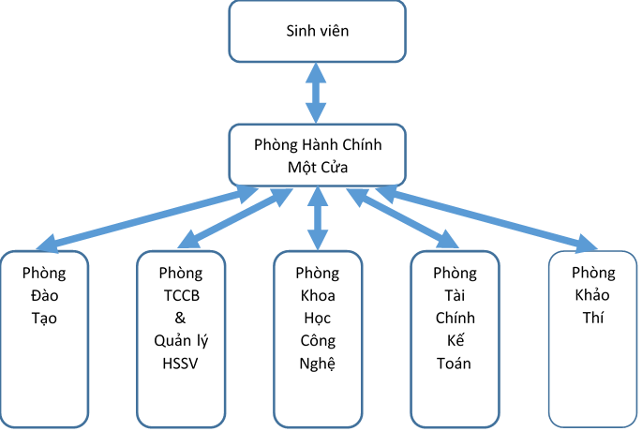

  - Quy trình giải quyết vấn đề học vụ:
- Với các thắc mắc liên quan đến học vụ (quá trình học tập, chương trình hiện đang học, tài liệu học tập, cách tính điểm số...), sinh viên liên hệ với cố vấn học tập / giáo viên chủ nhiệm phụ trách để được hướng dẫn và giải đáp thắc mắc.
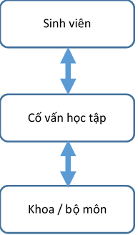

Các giấy tờ liên quan đến vấn đề học vụ cần có chữ ký từ cố vấn học tập / giáo viên chủ nhiệm hoặc khoa trực thuộc để xác nhận.
BỘ GIAO THÔNG VẬN TẢI  HỌC VIỆN HÀNG KHÔNG VIỆT NAM | CỘNG HÒA XÃ HỘI CHỦ NGHĨA VIỆT NAM  Độc lập – Tự do – Hạnh phúc
QUY ĐỊNH
Về công nhận kết quả, miễn, chuyển điểm học phần tại
Học ViệnHàng Không Việt nam
(Ban hành kèm theo Quyết định số: 802/QĐ-HVHK-ĐT ngày 23 tháng 8năm 2017 của Giám đốc Học ViệnHàng Không Việt Nam)
Chương I
NHỮNG QUY ĐỊNH CHUNG
Điều 1. Phạm vi điều chỉnh và đối tượng áp dụng
1. Quy định này quy định các vấn đề về điều kiện và quy trình công nhận kết quả học tập các học phần; miễn học, thi và chuyển điểm các học phần tiếng Anh, tin học đại cương và công nhận điều kiện về tiếng Anh, tin học trong chuẩn đầu ra; miễn học, thi và tạm hoãn các học phần quốc phòng - an ninh và giáo dục thể chất trong các chương trình đào tạo.
2. Quy định này áp dụng đối với người học đào tạo ở trình độ cao học, đại học và cao đẳng theo luật giáo dục đại học hệ chính quy và hình thức vừa làm vừa học tại Học ViệnHàng Không Việt nam (sau đây gọi tắt là Học Viện).
3. Quy định này không áp dụng cho việc trả nợ học phần và cải thiện điểm.
Chương II
CÔNG NHẬN KẾT QUẢ HỌC TẬP CÁC HỌC PHẦN
Điều 2. Điều kiện được công nhận kết quả học tập các học phần
1. Các học phần của người học được Giám đốc Học Viện chấp nhận chuyển trường từ trường khác đến hoặc người học đã học ở trường khác thuộc hệ thống giáo dục quốc dân Việt nam có nội dung phù hợp và thời lượng lớn hơn hoặc bằng thời lượng học phần được công nhận.
2. Các học phần chuyển đổi giữa các chương trình đào tạo hoặc được Giám đốc Học Viện công nhận tương đương trong các chương trình đào tạo của Học Viện.
Điều 3. Thời gian và quy trình xin công nhận kết quả học tập các học phần
1. Việc công nhận kết quả học tập các học phần của người học chuyển trường đến Học Viện được xác định trong quyết định chấp nhận chuyển trường của Giám đốc Học Viện.
2. Các học phần người học đã học ở trường khác muốn được công nhận tại Học Viện, người học phải làm đơn xin công nhận gửi bộ phận hành chính 1 cửa theo mẫu BM01.QT07-ĐT trong hệ thống ISO9001 kèm hồ sơ minh chứng (nộp bản sao có chứng thực bảng điểm hoặc xác nhận điểm học phần của trường). Phòng đào tạo xem xét trình Giám đốc xem xét công nhận. Trong trường hợp cần thiết, Phòng đào tạo có thể lấy ý kiến của Khoa quản lý học phần để xác định sự phù hợp về nội dung và thời lượng.
3. Đối với các học phần chuyển đổi giữa các chương trình đào tạo hoặc được Giám đốc công nhận tương đương, người học làm đơn gửi phòng đào tạo theo mẫu 1 tại Phụ lục 2 để được công nhận.
4. Thời gian nộp đơn và xử lý được quy định cụ thể trong quy trình công nhận kết quả, miễn, tạm hoãn và chuyển điểm học phần số QT07-ĐT trong hệ thống ISO9001.

Chương III
CHUYỂN ĐIỂM CÁC HỌC PHẦN TIẾNG ANH, TIN HỌCĐẠI CƯƠNG VÀ CÔNG NHẬN ĐIỀU KIỆN VỀ TIẾNGANH, TIN HỌC TRONG CHUẨN ĐẦU RA
Mục 1
Chuyển điểm các học phần tiếng Anh, tin học đại cương từ các chứng chỉ quốc tế.
Điều 4. Điều kiện được xem xét chuyển điểm các học phần tiếng Anh, tin học đại cương
1. Người học được xem xét miễn học, thi và chuyển điểm các học phần tiếng Anh cơ bảncủa các chương trình đào tạo ra nếu có các Chứng chỉ tiếng Anh quốc tế: TOEIC, TOEFL paper, TOEFL CBT, TOEFL iBT, IELTS, CEFR và chứng chỉ tiếng Anh quốc tế do Trung tâm Ngoại ngữ Tin học Hàng Không còn thời hạn 2 năm kể từ ngày cấp tính đến ngày làm thủ tục miễn học, thi và chuyển điểm.
2. Người học được xem xét miễn học, thi và chuyển điểm học phần tin học đại cương nếu có các Chứng chỉ tin học ứng dụng công nghệ thông tin nâng cao của Trung tâm Ngoại ngữ Tin học Hàng Không.

Điều 5. Quy đổi điểm chuyển các học phần tiếng Anh và tin học đại cương
1. Quy đổi điểm chuyển các học phần tiếng Anh cơ bản từ các Chứng chỉ tiếng Anh quốc tế:
a) Trình độ đại học
Anh văn 1 | Anh văn 2 | Anh văn 3 | TOEIC | TOEFL paper | TOEFL CBT | TOEFL iBT | IELTS | CEFR | DYNED
5 |  |  | 300-324 | 400-406 | 90-99 | 29-32 |  |  | 1,3
6 |  |  | 325-349 | 407-419 | 100-109 | 33-35 | 2,5 | A1.2 | 1,4
7 | 5 |  | 350-374 | 420-432 | 110-119 | 36-39 |  |  | 1,5
8 | 6 |  | 375-399 | 433-439 | 120-129 | 40-43 | 3,0 | A2.1 | 1,6
9 | 7 | 5 | 400-424 | 440-442 | 230-139 | 44-47 |  |  | 1,7
10 | 8 | 6 | 425-449 | 443-449 | 140-149 | 48-51 | 3,5 | A2.2 | 1,8
 | 9 | 7 | 450-474 | 450-471 | 150-159 | 52-55 |  |  | 1,9
 | 10 | 8 | 475-499 | 472-483 | 160-169 | 56-59 | 4,0 | B1.1 | 2,0
 |  | 9 | 500-549 | 484-499 | 170-179 | 60-69 | 4,5 |  | 2,1
 |  | 10 | ≥ 550 | ≥ 500 | ≥ 180 | ≥ 70 | ≥ 5,0 | B1.2 | ≥2,2
b) Trình độ cao đẳng
Anh văn 1 | Anh văn 2 | TOEIC | TOEFL paper | TOEFL CBT | TOEFL iBT | IELTS | CEFR | DYNED
5 |  | 250-274 | 380-391 | 70-79 | 20-24 |  |  | 1,1
6 |  | 275-299 | 392-399 | 80-89 | 25-28 | 2,0 | A1.1 | 1,2
7 | 5 | 300-324 | 400-406 | 90-99 | 29-32 |  |  | 1,3
8 | 6 | 325-349 | 407-419 | 100-109 | 33-35 | 2,5 | A1.2 | 1,4
9 | 7 | 350-374 | 420-432 | 110-119 | 36-39 |  |  | 1,5
10 | 8 | 375-399 | 433-439 | 120-129 | 40-43 | 3,0 | A2.1 | 1,6
 | 9 | 400-449 | 440-449 | 130-139 | 44-51 | 3,5 | A2.2 | 1,7
 | 10 | ≥ 450 | ≥ 450 | ≥ 140 | ≥ 51 | ≥ 4,0 | B1.1 | ≥ 1,8
Ghi chú: Chứng chỉ DYNED là chứng chỉ DYNED của Trung tâm Ngoại ngữ Tin học Hàng Không
2. Điểm học phần tin học đại cương chuyển các từ các chứng chỉ tin học ứng dụng công nghệ thông tin nâng cao là điểm trung bình cộng của điểm lý thuyết và thực hành trong chứng chỉ.
Điều 6. Quy trình xét miễn học, miễn thi, chuyển điểm và công nhận các học phần tiếng Anh và tin học đại cương
1.Người học làm đơn xin miễn học, miễn thi và chuyển điểm cho bộ phận hành chính 1 cửa theo mẫu BM02.QT07-ĐT trong hệ thống ISO9001 kèm theo bản sao có chứng thực chứng chỉ. Thời gian nộp đơn và xử lý được quy định cụ thể trong quy trình QT07-ĐT trong hệ thống ISO9001 về công nhận kết quả, miễn, tạm hoãn và chuyển điểm học phần
Riêng người học đang theo học chương trình tiếng Anh tổng quát hoặc chương trình luyện thi chứng chỉ tiếng Anh quốc tế tại Trung tâm Ngoại ngữ Tin học Hàng Không được phép không đăng ký các học phần tiếng Anh cơ bản và chuyển điểm các học phần tiếng Anh cơ bản vào thời điểm có kết quả kỳ thi kết thúc khóa học tiếng Anh tổng quát của Trung tâm hoặc có chứng chỉ tiếng Anh quốc tế. Người học phải đảm bảo thời gian để đăng ký học tiếp các học phần tiếng Anh chuyên ngành hoặc đánh giá kết quả học tập trong chương trình đào tạo.
2. Phòng đào tạo xem xét trình Giám đốc phê duyệt miễn học, miễn thi và điểm chuyển cho người học. Trong trường hợp cần thiết, Phòng đào tạo có thể lấy ý kiến của Khoa quản lý học phần để xác nhận miễn học, miễn thi và chuyển điểm cho người học.
Mục 2
Công nhận đủ điều kiện về tiếng Anh, tin học trong chuẩn đầu ra
Điều 7. Điều kiện được xem xét công nhận đủ điều kiện về tiếng Anh, tin học trong chuẩn đầu ra
1. Người học được xem xét công nhận đủ điều kiện về tiếng Anh trong chuẩn đầu ra của các chương trình đào tạo nếu có các Chứng chỉ tiếng Anh quốc tế: TOEIC, TOEFL paper, TOEFL CBT, TOEFL iBT, IELTS, CEFR còn thời hạn 2 năm kể từ ngày cấp tính đến ngày xét tốt nghiệp.
2. Người học là người nước ngoài được miễn áp dụng chuẩn ngoại ngữ đầu ra trong các chương trình đào tạo giảng dạy bằng tiếng Việt theo quy định của Bộ giáo dục và đào tạo.
3. Người học được xem xét công nhận đủ điều kiện về tin học trong chuẩn đầu ra nếu có nếu có Chứng chỉ tin học ứng dụng công nghệ thông tin nâng cao của Trung tâm Ngoại ngữ Tin học Hàng Không.
Điều 8. Thời điểm nộp và quy đổi điểm tương đương của các chứng chỉ tiếng Anh quốc tế và tin học trong chuẩn đầu ra
1. Trong thời gian đào tạo, người học có thể nộp đơn và các chứng chỉ tiếng Anh quốc tế, tin học tại bộ phận hành chính 1 cửa theo mẫu BM03.QT07-ĐT trong hệ thống ISO9001 để được xác nhận đủ điều kiện về tiếng Anh và tin học trong chuẩn đầu ra của chương trình đào tạo. Giám đốc ủy quyền cho Trưởng phòng Đào tạo xác nhận đủ điều kiện về tiếng Anh và tin học trong chuẩn đầu ra của chương trình đào tạo cho người học.

2. Điểm quy đổi điểm tương đương các chứng chỉ tiếng Anh quốc tế với TOEIC trong chuẩn đầu ra như sau:
TOEIC | TOEFL paper | TOEFL CBT | TOEFL iBT | IELTS | CEFR
300 | 400 | 90 | 29 | 2,5 | A1.2
350 | 420 | 110 | 36 | 3,0 | A2.1
400 | 440 | 130 | 44 | 3,5 | A2.2
450 | 450 | 150 | 52 | 4,0 | B1.1
500 | 484 | 170 | 60 | 4,5
550 | 500 | 180 | 70 | 5,0 | B1.2

Chương IV
MIỄN HỌC, MIỄN THI VÀ TẠM HOÃN CÁC HỌC PHẦN QUỐC PHÒNG - AN NINH VÀ GIÁO DỤC THỂ CHẤT
Điều 9. Đối tượng được miễn học, miễn thi, miễn học các nội dung thực hành và tạm hoãn học Quốc Phòng - An Ninh
1. Đối tượng được miễn học môn học giáo dục quốc phòng & an ninh:
a) Người học có giấy chứng nhận sĩ quan dự bị hoặc bằng tốt nghiệp do các trường quân đội, công an cấp;
b) Người học đã có chứng chỉ học giáo dục quốc phòng và an ninh tương đương với trình độ đào tạo;
c) Người học là người nước ngoài.
2. Đối tượng được miễn học, miễn thi học phần, nội dung trong chương trình giáo dục quốc phòng & an ninh là các người học có giấy xác nhận kết quả học tập các học phần, nội dung đó đạt từ 5 điểm trở lên theo thang điểm 10.
3. Đối tượng được miễn học, các nội dung thực hành kỹ năng quân sự:
a) Người học là người khuyết tật, có giấy xác nhận khuyết tật theo quy định của pháp luật về người khuyết tật;
b) Người học không đủ sức khoẻ về thể lực hoặc mắc những bệnh lý thuộc diện miễn làm nghĩa vụ quân sự theo quy định hiện hành;
c) Người học đã hoàn thành nghĩa vụ quân sự, công an nhân dân.
4. Đối tượng được tạm hoãn học môn học giáo dục quốc phòng & an ninh:
a) Người học vì lý do sức khỏe phải dừng học trong thời gian dài để điều trị, phải có giấy xác nhận của bệnh viện nơi người học điều trị;
b) Người học là nữ đang mang thai hoặc trong thời gian nghỉ chế độ thai sản theo quy định hiện hành.
Các đối tượng quy định tại khoản 4 Điều này phải được sự đồng ý của Giám đốc Học Viện. Hết thời gian tạm hoãn, Học Viện sẽ bố trí cho người học vào học các lớp phù hợp để hoàn thành chương trình
Điều 10. Đối tượng được miễn, tạm hoãn học các học phần về Giáo dục thể chất
1.Người học được miễn học toàn bộ các học phần về Giáo dục thể chất nếu đã hoàn thành các học phần về Giáo dục thể chất phù hợp với trình độ đào tạo.
2. Người học được thay đổi hình thức học các học phần thực hành về Giáo dục thể chất trong các trường hợp sau:
a) Có thương tật, dị tật bẩm sinh làm hạn chế chức năng vận động (có giấy chứng nhận của bệnh viện cấp huyện và tương đương trở lên) có thể áp dụng thay thế các học phần đặc thù dành cho người khuyết tật.
b) Bị các bệnh không được vận động mạnh (có giấy chứng nhận của bệnh viện cấp huyện và tương đương).
3. Người học được được tạm hoãn học các học phần về Giáo dục thể chất trong các trường hợp sau:
a) Đang học nhưng sức khoẻ không đảm bảo;
b) Đang mang thai, nuôi con nhỏ dưới 24 tháng tuổi.
Các đối tượng quy định tại điểm a, b khoản 3 Điều này nếu được Học Viện chấp thuận cho tạm hoãn học các học phần về Giáo dục thể chất thì sau khi hết thời hạn tạm hoãn phải tiếp tục học những nội dung còn thiếu trong chương trình quy định.
Điều 11. Quy trình đăng ký miễn học hoặc tạm hoãn các môn học giáo dục quốc phòng & an ninhvà giáo dục thể chất
1. Trừ người học là người nước ngoài, những người học khác phải viết đơn theo mẫu kèm theo các giấy tờ phù hợp đề nghị Học Viện miễn học, miễn thực hành hoặc tạm hoãn học phần về bộ phận hành chính 1 cửa trước 2 tuần đối với học kỳ đầu hoặc trước thời điểm bắt học phần đối học kỳ thứ 2 trở đi theo mẫu BM04.QT07-ĐT trong hệ thống ISO9001.
2. Phòng đào tạo xem xét trình Giám đốc phê duyệt miễn học hoặc tạm hoãn học phần cho người học. Trong trường hợp cần thiết, Phòng đào tạo có thể lấy ý kiến của Khoa quản lý học phần để xác nhận việc miễn, chuyển đổi hình thức hoặc tạm hoãn cho người học.

Chương V
TỔ CHỨC THỰC HIỆN
Điều 12. Sửa đổi, bổ sung
Những vướng mắc, phát sinh trong quá trình thực hiện, các đơn vị phản ảnh qua phòng Đào tạo để tổng hợp báo cáo Giám đốc xem xét điều chỉnh cho phù hợp.

GIÁM ĐỐC
(đã ký)

TS. Nguyễn Thị Hải Hằng

BỘ GIAO THÔNG VẬN TẢI  HỌC VIỆN HÀNG KHÔNG VIỆT NAM | CỘNG HÒA XÃ HỘI CHỦ NGHĨA VIỆT NAM  Độc lập – Tự do – Hạnh phúc
QUY ĐỊNH
Về đồ án, khóa luận tốt nghiệp tại Học ViệnHàng Không Việt nam
(Ban hành kèm theo Quyết định số: 643/QĐ-HVHKVN-ĐT ngày 10 tháng 9 năm 2014 của Giám đốc Học ViệnHàng Không Việt nam)

Chương I
NHỮNG QUY ĐỊNH CHUNG
Điều 1. Phạm vi điều chỉnh và đối tượng áp dụng
1. Quy định này quy định các vấn đề về điều kiện sinh viên được đăng ký làm đồ án, khóa luận tốt nghiệp; thời gian thực hiện, nội dung và hình thức của đồ án, khóa luận tốt nghiệp; giảng viên hướng dẫn và đánh giá đồ án, khóa luận tốt nghiệp; điều kiện, hình thức và nội dung đánh giá đồ án, khóa luận tốt nghiệp.
2. Quy định này áp dụng đối với sinh viên đào tạo ở trình độ đại học và cao đẳng theo hệ chính quy và hình thức vừa làm vừa học tại Học ViệnHàng Không Việt nam (sau đây gọi tắt là Học Viện).
Điều 2. Khối lượng của đồ án, khoá luận tốt nghiệp
1.Đồ án, khoá luận tốt nghiệp là học phần có khối lượng được quy định trong các chương trình đào tạo do Giám đốc Học Viện ban hành.
2.Đồ án, khoá luận tốt nghiệp đào tạo theo niên chế có khối lượng tính theo đơn vị học trình; đào tạo theo tín chỉ có khối lượng tính theo đơn vị tín chỉ.
Chương II
THỰC HIỆN ĐỒ ÁN, KHÓA LUẬN TỐT NGHIỆP
Điều 3. Điều kiện được đăng ký làm đồ án, khoá luận tốt nghiệp
1. Sinh viên được đăng ký làm đồ án, khoá luận tốt nghiệp nếu tại thời điểm xét thỏa mãn các điều kiện sau đây:
a)Đã hoàn thành tất cả các học phần của chương trình theo kế hoạch đào tạo chuẩn;
b)Điểm trung bình kết quả học tập đối với đào tạo theo niên chế đạt 7,0 hoặc điểm trung bình tích lũy đối với đào tạo theo tín chỉ đạt 3,0 trở lên;
c)Có đơn đăng ký làm đồ án, khoá luận tốt nghiệp nộp về Khoa quản lý chương trình đào tạo theo mẫu 1 tại Phục lục 2 của Quy định này;
d)Không bị truy cứu trách nhiệm hình sự theo pháp luật của Nhà nước, hoặc các hình thức kỷ luật khác của Học Viện.
2.Tuỳ theo khả năng hướng dẫn thực tế, Khoa quản lý chương trình đào tạo quy định mức điểm trung bình cụ thể cho từng khóa và lập danh sách gửi Phòng đào tạo trình Giám đốc phê duyệt.
Điều 4. Thời gian thực hiện đồ án, khoá luận tốt nghiệp
1.Khoa quản lý chương trình đào tạo thông báo điều kiện sinh viên được làm đồ án, khoá luận tốt nghiệp cho từng khóa vào đầu học kỳ cuối của chương trình đào tạo.
2.Thời gian làm đồ án, khoá luận tốt nghiệp được kết hợp với thời gian thực tập chuyên môn cuối khoá và được xác định trong kế hoạch học tập và giảng dạy năm học được Giám đốc phê duyệt.
Điều 5. Cấu trúc và hình thức của đồ án, khóa luận tốt nghiệp
1.Đề tài của đồ án, khoá luận tốt nghiệp được xác định riêng cho từng sinh viên và phải phù hợp với chuyên ngành được đào tạo của sinh viên.
2.Cấu trúc và hình thức trình bày của đồ án, khóa luận tốt nghiệp được quy định cụ thể tại Phụ lục 3 của Quy định này.
Điều 6. Giảng viên hướng dẫn và phản biện đồ án, khóa luận tốt nghiệp
1.Tiêu chuẩn của giảng viên hướng dẫn và phản biện đồ án, khóa luận tốt nghiệp:
a)Có trình độ từ thạc sĩ trở lên và đã tham gia giảng dạy khối kiến thức giáo dục chuyên nghiệp của ngành đào tạo mà sinh viên làm đồ án, khóa luận tốt nghiệp;
b)Một số ngành đào tạo đặc thù, Giám đốc có thể có quy định về tiêu chuẩn của giảng viên hướng dẫn và đánh giá đồ án, khóa luận tốt nghiệp riêng theo đề nghị của các Khoa quản lý chương trình đào tạo.
2.Số lượng sinh viên hướng dẫn tối đa của giảng viên cho một khóa theo từng ngành và hình thức đào tạo như sau:
a)Thạc sỹ: 4 đề tài
b)Giảng viên chính, tiến sỹ: 8 đề tài
c)Giáo sư, phó giáo sư: 12 đề tài
3. Nhiệm vụ của giảng viên hướng dẫn:
a)Lập kế hoạch công tác hướng dẫn đồ án, khóa luận tốt nghiệp cho sinh viên;
b)Tổ chức hướng dẫn, theo dõi, kiểm tra, đôn đốc sinh viên thực hiện đồ án, khóa luận tốt nghiệp theo kế hoạch;
c)Nhận xét đồ án, khóa luận tốt nghiệp của sinh viên theo mẫu 5 hoặc 6 tại Phục lục 2 của Quy định này.
4.Giảng viên phản biện có nhiệm vụ đánh giá đồ án, khóa luận tốt nghiệp theo mẫu 5 hoặc 6 tại Phục lục 2 của Quy định này.

Chương III
ĐÁNH GIÁ ĐỒ ÁN, KHÓA LUẬN TỐT NGHIỆP
Điều 7. Điều kiện được đánh giá đồ án, khóa luận tốt nghiệp
Đồ án, khóa luận tốt nghiệp của sinh viên được Học Viện đánh giá khi đáp ứng các điều kiện sau:
1.Tại thời điểm đánh giá sinh viên không bị kỷ luật từ mức đình chỉ học tập trở lên, không bị truy cứu trách nhiệm hình sự;
2.Sinh viên đã nộp cho Văn phòng khoa đủ 3 cuốn đồ án, khóa luận tốt nghiệp và 1 đĩa CD chứa nội dung đồ án, khóa luận tốt nghiệp;
3.Sinh viên đã hoàn các nghĩa vụ tài chính tất đủ các loại phí theo qui định của Học Viện;
4.Đồ án, khóa luận tốt nghiệp được giáo viên hướng dẫn nhận xét. Riêng đối với đào tạo niên chế phải được được giáo viên hướng dẫn đồng ý cho bảo vệ trước hội đồng.
Điều 8. Hình thức và nội dung đánh giá đồ án, khóa luận tốt nghiệp
1.Sinh viên học theo chương trình đào tạo niên chế sẽ phải bảo vệ trước hội đồng chấm đồ án, khoá luận tốt nghiệp.
a) Giám đốc Học Viện ra quyết định thành lập các hội đồng chấm đồ án, khoá luận tốt nghiệp trên cơ sở đề nghị của Khoa qua lý chương trình đào tạo và Phòng đào tạo. Số thành viên của mỗi hội đồng là 5, bao gồm: Chủ tịch, thư ký, phản biện, giảng viên hướng dẫn và ủy viên. Thành viên của hội đồng là giảng viên của trường hoặc có thể mời thêm những người có chuyên môn phù hợp ở ngoài Học Viện.
b) Khoa quản lý chương trình đào tạo có trách nhiệm tổ chức lễ bảo vệ đồ án, khoá luận tốt nghiệp theo kế hoạch. Trình tự buổi bảo vệ đồ án, khoá luận tốt nghiệp bao gồm: Thư ký Hội đồng tuyên bố lý do, đọc Quyết định của Giám đốc Học Viện về việc tổ chức bảo vệ đồ án, khoá luận tốt nghiệp; Chủ tịch Hội đồng điều khiển quá trình bảo vệ; Sinh viên trình bày nội dung chấm đồ án, khoá luận tốt nghiệp của mình với thời lượng không quá 15 phút.
c) Sau khi sinh viên trình bày nội dung và trả lời những câu hỏi, các thành viên của Hội đồng chấm đồ án, khóa luận tốt nghiệp cho điểm theo phiếu. Điểm đánh giá đồ án, khoá luận tốt nghiệp là trung bình cộng các điểm của từng thành viên hội đồng, người đánh giá và người hướng dẫn, được làm tròn đến phần nguyên.
d) Sinh viên bảo vệ đồ án, khoá luận tốt nghiệp nếu có điểm dưới 5, được Học Viện tổ chức cho bảo vệ lại trong thời gian từ 3 đến 6 tháng sau khi Học Viện công bố kết quả.
2.Sinh viên học theo chương trình đào tạo tín chỉ sẽ không bảo vệ trước hội đồng.
a) Mỗi đồ án, khóa luận tốt nghiệp sẽ do 3 giảng viên đánh giá (giảng viên hướng dẫn và 2 giảng viên phản biện). Trưởng khoa đề xuất và lập danh sách giảng viên phản biện thông qua Phòng đào tạo trình Giám đốc phê duyệt trước thời gian chấm đồ án, khóa luận tốt nghiệp.
b) Điểm đồ án, khóa luận tốt nghiệp là điểm trung bình của 03 giảng viên đánh giá trong trường hợp điểm của 3 giảng viên chênh lệch không lớn hơn 2. Trường hợp điểm chênh lệch giữa các giảng viên chấm lớn hơn 2 thì sẽ Trưởng Khoa yêu cầu các giảng viên có điểm chênh lệch lớn hơn 2 chấm lại. Nếu kết quả chấm lại vẫn lớn hơn 2 điểm, Trưởng khoa trình Giám đốc Học Viện mời giảng viên thứ 4 đánh giá. Trường hợp này điểm đồ án, khóa luận sẽ là điểm trung bình của 04 giảng viên.
c) Nội dung và hình thức đánh giá đồ án, khóa luận tốt nghiệp do Trưởng các Khoa quy định cụ thể theo biểu mẫu do Phòng Đào tạo ban hành. Hồ sơ điểm đồ án, khóa luận tốt nghiệp được quản lý giống như quản lý điểm kết thúc học phần.

Chương IV
TỔ CHỨC THỰC HIỆN
Điều 8. Khiếu nại, tố cáo về đồ án, luận văn tốt nghiệp
1. Khiếu nại của sinh viên làm đồ án, khoá luận tốt nghiệp phải được gửi bằng văn bản đến Khoa quản lý chương trình đào tạo để xử lý theo quy trình về phúc khảo điểm học phần.
2.Mọi tố cáo về đồ án, khoá luận tốt nghiệp của sinh viên phải được gửi bằng văn bản đến Khoa quản lý chương trình đào tạo trong vòng 1 tháng kể từ khi công bố kết quá đánh giá. Trong trường hợp này, Khoa quản lý chương trình đào tạo trình Giám đốc Học Viện phương án xử lý cụ thể.
Điều 9. Sửa đổi, bổ sung
Những vướng mắc, phát sinh trong quá trình thực hiện, các đơn vị phản ảnh qua phòng Đào tạo để tổng hợp báo cáo Giám đốc xem xét điều chỉnh cho phù hợp.
GIÁM ĐỐC
(đã ký)

Phần 6

THÔNG TIN VỀ CÔNG TÁC QUẢN LÝ SINH VIÊN
- Hồ sơ sinh viên:
Sinh viên khi nhập học nộp giấy chứng nhận tốt nghiệp THPT tạm thời trong hồ sơ nhập học, giấy chứng nhận tốt nghiệp tạm thời có giá trị trong 1 năm, sau thời gian 1 năm, sinh viên bắt buộc phải nộp bản sao có công chứng bằng tốt nghiệp THPT để hoàn chỉnh hồ sơ sinh viên tại phòng Công tác học sinh – sinh viên G04.
- Xác nhận sinh viên:
Sinh viên cần xin xác nhận đang là sinh viên của Học Viện để xin tạm hoãn nghĩa vụ quân sự, vay vốn ngân hàng hay để hoàn tất hồ sơ cá nhân: tải mẫu đơn, mẫu giấy xác nhận trên trang web sv.vaa.edu.vn, điền đầy đủ thông tin, nộp về phòng Công tác học sinh – sinh viên G04 vào thứ 3 và thứ 5 hàng tuần (theo lịch tiếp sinh viên của Học Viện)
- Miễn giảm học phí cho sinh viên
  - Đối tượng được miễn giảm học phí:
    - Đối tượng được miễn 100% học phí:
- Anh hùng lực lượng vũ trang nhân dân, thương binh,người hưởng chính sách như thương binh
- Con của người hoạt động cách mạng, con của anh hùng lực lượng vũ trang nhân dân, con của Liệt sỹ; con thương binh, bệnh binh; con của người hoạt động kháng chiến bị nhiễm chất độc hóa học.
- Học sinh, sinh viên là người dân tộc thiểu số thuộc hộ nghèo, hộ cận nghèo.
- Học sinh, sinh viên là người dân tộc thiểu số ít người ở vùng có điều kiện kinh tế tế khó khăn.

    - Đối tượng được giảm 50% học phí:
- Sinh viên là con cán bộ, công nhân viên chức mà cha hoặc mẹ bị tai nạn lao động hoặc mắc bệnh nghề nghiệp được hưởng trợ cấp thường xuyên.
  - Thủ tục miễn giảm học phí:
Sinh viên tải các biểu mẫu trên trang web sv.vaa.edu.vn và hoàn chỉnh hồ sơ xin miễn giảm học phí nộp về phòng Công tác học sinh – sinh viên G04 gồm:
- Con thương binh, bệnh binh phải có thẻ thương – bệnh binh, giấy khai sinh.
- Các đối tượng khác phải có Hộ khẩu, Giấy chứng nhận của địa phương
- Các giấy tờ phải sao y công chứng.
Lưu ý: Sinh viên thực hiện đóng học phí theo quy định. Trong vòng 3 tháng, những sinh viên thuộc diện được miễn giảm học phí làm hồ sơ xin miễn giảm theo quy định, Học Viện sẽ hoàn lại số tiền học phí được miễn giảm cho sinh viên thuộc đối tượng được miễn giảm học phí.
- Học bổng cho sinh viên:
  - Các hình thức học bổng:
Học bổng khuyến khích học tập theo quy định của Chính phủ: được công khai trên trang web Học Viện.
Học bổng của các tổ chức, đơn vị, cá nhân trong và ngoài nước hằng năm cấp cho những sinh viên có kết quả tốt trong học tập, nghiên cứu khoa học, rèn luyện, tham gia các phong trào hoặc vượt khó… theo tiêu chí của nhà tài trợ.
  - Đối tượng được xét học bổng:
Sinh viên có kết quả học tập và rèn luyện mỗi học kỳ từ loại Khá trở lên, không vi phạm các nội quy, quy định của Học Viện, không vi phạm pháp luật, không có điểm dưới trung bình.
  - Phương thức xét học bổng:
Căn cứ chỉ tiêu học bổng đã được Giám đốc Học Viện quyết định và công bố, Hội đồng xét học bổng của Học Viện sẽ xét theo kết quả từ cao xuống thấp đến hết chỉ tiêu.

- Điều kiện ở ký túc xá:
Sinh viên năm thứ nhất và năm thứ 2 có hoàn cảnh khó khăn và thuộc các đối tượng chính sách được xét ưu tiên ở ký túc xá của Học Viện. Sinh viên năm thứ 3 và thứ 4 có thành tích xuất sắc trong học tập, hoạt động Đoàn – Hội và Ký túc xá được xem xét ở ký túc xá nếu còn chỗ trống.
- Sinh hoạt Đảng, Đoàn thể của sinh viên:
Sinh viên đã là Đảng viên Đảng Cộng sản Việt Nam, khi làm thủ tục chuyển sinh hoạt Đảng về Học Viện, cần ghi rõ nơi chuyển đến là: Đảng ủy Bộ Giao thông vận tải, sau đó mang nộp tại Đảng ủy Học ViệnHàng Không Việt Nam. Các vấn đề liên quan đến công tác Đảng liên hệ Phòng TCCB&QLSV A13.
Sinh viên đã học lớp bồi dưỡng nhận thức về Đảng, có nguyện vọng phấn đấu vào Đảng cần báo cáo cho Bí thư chi đoàn, Ban chấp hành Đoàn Khoa và phải tích cực học tập, rèn luyện, tham gia hoạt động Đoàn – Hội trong quá trình học tập tại Học Viện.
Sinh viên phải hoàn thành nhiệm vụ rèn luyện sinh viên, rèn luyện Đoàn viên theo quy định, chuyển sinh hoạt Đoàn đến Học Viện khi nhập học và chuyển sinh hoạt đi khi tốt nghiệp, gia nhập và tham gia tổ chức Hội Sinh viên.
- Bảo hiểm y tế sinh viên:
Sinh viên đóng tiền bảo hiểm y tế tại Phòng Tài chính – Kế toán, lấy phiếu thu nộp cho Ban cán sự lớp, Ban cán sự lớp lập danh sách và đăng ký bệnh viện nơi khám chữa bệnh của từng sinh viên, sau đó nộp danh sách và phiếu thu tại phòng G02, cơ sở 2 của Học Viện.
Thẻ Bảo hiểm y tế sinh viên có giá trị sử dụng là 12 tháng.
- Đánh giá kết quả rèn luyện sinh viên:
Hằng năm sinh viên phải tự đánh giá kết quả rèn luyện theo mẫu tải từ trang web sv.vaa.edu.vn. Sau khi tự khai phiếu đánh giá kết quả rèn luyện, sinh viên nộp cho Ban cán sự lớp để tổng hợp, nộp về Khoa để Giáo viên chủ nhiệm và BCH Đoàn Khoa xem xét, chấm điểm theo từng mục trong phiếu đánh giá kết quả rèn luyện, sau đó lãnh đạo Khoa chuyên môn kiểm tra, ký xác nhận. Khoa lập danh sách chấm điểm rèn luyện sinh viên và gửi về Phòng Công tác học sinh – sinh viên G04.
- Hoạt động của ban cán sự lớp:
Vào đầu mỗi năm học, các lớp tổ chức họp lớp, bầu ra Ban cán sự lớp gồm: 1 lớp trưởng, 1 hoặc 2 lớp phó và được Học Viện ra quyết định công nhận. nhiệm vụ và quyền hạn của Ban cán sự các lớp hoạt động phù hợp với quy chế và nội quy của Học Viện. Đồng thời, bầu ra Ban chấp hành chi đoàn gồm 1 bí thư, 1 phó bí thư, có thể thêm 1 ủy viên BCH nếu cần thiết. Lớp trưởng sẽ kiêm nhiệm là Chi hội trưởng chi hội sinh viên lớp.
- Các quy định và thông tin khác:
Sinh viên có ý kiến đóng góp có thể gửi về hòm thư góp ý của Học Viện.
Việc nhận thư chuyển tiền, bưu kiện của sinh viên: Sau khi nhận được giấy báo (thư) nhận tiền qua bưu điện hoặc giấy báo nhận bưu kiện,… Sinh viên mang giấy báo đó kèm theo thẻ sinh viên gặp Trưởng hoặc Phó Phòng TCCB & QLSV xin xác nhận của Học Viện (ký xác nhận) sau đó mang đến Phòng Văn thư (tại cơ sở 1) xin đóng dấu để nhận tại bưu điện.
Phần 7

THÔNG TIN VỀ HOẠT ĐỘNG NGHIÊN CỨU KHOA HỌC DÀNH CHO SINH VIÊN

Điều 1. Trách nhiệm và quyền của sinh viên tham gia nghiên cứu khoa học
- Trách nhiệm của sinh viên
    - Thực hiện đề tàinghiên cứu khoa học và triển khai ứng dụng tiến bộ khoa học và công nghệ vào thực tiễn theo kế hoạch hoạt động khoa học và công nghệ của Học Viện.
    - Tham gia các hội nghị, hội thảo khoa học và các hoạt động khoa học và công nghệ khác trong Học Viện.
    - Trung thực trong nghiên cứu khoa học, chấp hành nghiêm chỉnh các quy định hiện hành về hoạt động khoa học và công nghệ.
- Quyền của sinh viên
    - Được tham gia thực hiện một đề tài nghiên cứu khoa học của sinh viên trong một năm học.
    - Được sử dụng các thiết bị sẵn có của Học Viện để tiến hành nghiên cứu khoa học.
    - Công bố kết quả nghiên cứu trên các kỷ yếu, tập san, tạp chí, thông báo khoa học của Học Viện và các phương tiện thông tin khác.
    - Được bảo hộ quyền sở hữu trí tuệ đối với các kết quả nghiên cứu và công bố khoa học do sinh viên thực hiện theo quy định hiện hành.
    - Được ưu tiên xét cấp học bổng; xét các danh hiệu thi đua và hình thức khen thưởng nếu có thành tích nghiên cứu khoa học xuất sắc.

Điều 2.Trách nhiệm và quyền của người hướng dẫn sinh viên nghiên cứu khoa học
- Giảng viên, cán bộ nghiên cứu có trách nhiệm tham gia hướng dẫn sinh viên nghiên cứu khoa học và chịu trách nhiệm về nội dung của đề tàiđược phân công hướng dẫn.
- Được hướng dẫn tối đa hai đề tài nghiên cứu khoa học của sinh viên trong cùng thời gian.
- Được tính giờ nghiên cứu khoa học sau khi hoàn thành việc hướng dẫn sinh viên nghiên cứu khoa học.
- Được ưu tiên xét các danh hiệu thi đua và hình thức khen thưởng nếu có thành tích hướng dẫn sinh viên thực hiện đề tài nghiên cứu khoa học được đánh giá xếp loại xuất sắc hoặc được triển khai ứng dụng vào thực tiễn.

Điều 3.Khen thưởng và xử lý vi phạm
- Sinh viên, người hướng dẫn sinh viên nghiên cứu khoa học và các cá nhân, tập thể có thành tích xuất sắc trong hoạt động nghiên cứu khoa học của sinh viên được khen thưởng các cấp theo quy định hiện hành.
- Cá nhân, tập thể vi phạm các quy định về hoạt động nghiên cứu khoa học của sinh viên thì tùy tính chất và mức độ sai phạm sẽ bị xử lý các hình thức kỷ luật khác nhau theo quy định hiện hành.

Điều 4. Hướng dẫn thực hiện đề tài NCKH của sinh viên
- Hoạt động nghiên cứu khoa học của sinh viên:
- Nghiên cứu những vấn đề thuộc lĩnh vực được đào tạo.
- Tham gia triển khai áp dụng những tiến bộ khoa học và công nghệ vào sản xuất, kinh doanh, đời sống và an ninh quốc phòng.
- Tham gia các hội nghị, hội thảo khoa học, hội thi sáng tạo, câu lạc bộ khoa học sinh viên.
- Quy định về nội dung nghiên cứu và Hội đồng nghiệm thu:
- Đề tài nghiên cứu khoa học của sinh viên có thể là một phần đề tài nghiên cứu khoa học các cấp của giảng viên, cán bộ nghiên cứu chủ trì hoặc là đề tài do sinh viên tự chọn.
- Mỗi sinh viên hay một nhóm sinh viên (không quá 5 sinh viên) thực hiện đề tài dưới sự hướng dẫn của giảng viên, cán bộ nghiên cứu hay nghiên cứu sinh.
- Đề tài nghiên cứu khoa học của sinh viên được Hội đồng khoa học Khoa nghiệm thu và cho điểm.
- Căn cứ kết quả nghiệm thu, Hội đồng khoa học Khoa chọn đề tài NCKH của sinh viên dự thi các giải thưởng “Sinh viên nghiên cứu khoa học” cấp thành phố.
- Hội đồng khoa học Khoa phải có từ 5-7 người, 2/3 là cán bộ khoa học, trong đó ít nhất phải có 2 phản biện (phản biện phải viết bằng văn bản), còn 1/3 là cán bộ quản lý NCKH.
- Quy trình đăng ký
- Sinh viên đăng ký đề tài tại Khoa thông qua giáo viên hướng dẫn (thời gian đăng ký tại Khoa chuyên môn: theo thông báo hàng năm hàng năm, biểu mẫu đăng ký tải trên trang sv.vaa.edu.vn).
- Khoa chuyên môn chịu trách nhiệm tuyển chọn các đề tài nghiên cứu khoa học của sinh viên hàng năm nộp hồ sơ về phòng KHCN gồm:
- Tờ trình kèm theo Danh sách đề tài sinh viên được tuyển chọn.
- Biên bản họp tuyển chọn đề tài của Khoa
- Đăng ký và đề cương nghiên cứu của các đề tài được tuyển chọn.
- Phòng KHCN dựa trên tờ trình đề xuất của Khoa làm các thủ tục xin phê duyệt kinh phí cho các đề tài Khoa đưa lên.
- Sau khi có Quyết định kinh phí được giao: Khoa tổ chức giám sát và nghiệm thu các đề tài đã được chọn theo tiến độ đã đăng ký trên đề cương đã được duyệt.
- Hội đồng khoa học Khoa nghiệm thu, sắp xếp theo thứ tự ưu tiên và gửi đến phòng Khoa học Công nghệ. Mỗi hồ sơ gồm:
- 02 (hai) cuốn công trình nghiên cứu hoàn chỉnh
- Nhận xét, đánh giá và cho điểm của Hội đồng khoa học cấp Khoa (theo mẫu).
- Biên bản nghiệm thu cấp Khoa.
- Tờ nhận xét của 02 phản biện.
- Phiếu đánh giá của thành viên hội đồng
- Căn cứ vào kết quả trên Hội đồng Khoa gửi lên, Phòng KHCN làm các thủ tục thanh toán kinh phí thực hiện đề tài đã được duyệt.

Phần 8

CÔNG TÁC HƯỚNG NGHIỆP –TƯ VẤN VIỆC LÀM
- Công tác hướng nghiệp:
- Trung tâm là đơn vị tổ chức các hoạt động hướng nghiệp cho sinh viên – học sinh trong toàn Học Viện thông qua các buổi giao lưu hướng nghiệp của các đơn vị trong và ngoài ngành Hàng Không.
- Tổ chức tư vấn, hỗ trợ sinh viên – học sinh về vị trí, việc làm phù hợp với khả năng, trình độ chuyên môn của từng cá nhân sau khi tốt nghiệp.
- Công tác tư vấn việc làm:
- Cung cấp thông tin việc làm của các tổ chức, cá nhân có nhu cầu sử dụng lao động cho sinh viên – học sinh, giới thiệu việc làm phù hợp cho sinh viên – học sinh; giúp các tổ chức, cá nhân có nhu cầu sử dụng lao động lựa chọn lao động phù hợp với yêu cầu công việc.
- Tổ chức các buổi giao lưu, hội thảo, hội nghị, hội chợ việc làm cho sinh viên- học sinh trong toàn học viện.
- Tổ chức các lớp bồi dưỡng ngắn hạn về kỹ năng và phương pháp làm việc nhằm trang bị cho sinh viên trước khi ra trường
- Trong các dịp cao điểm như hè, lễ tết… Học Viện đã ký các biên bản thỏa thuận cung cấp lực lượng sinh viên làm việc bán thời gian tại sân bay. Khi có yêu cầu tuyển dụng việc làm bán thời gian từ các đơn vị Học Viện sẽ thông báo thông qua các kênh truyền thông của Học Viện. Sinh viên – Học sinh cần chuẩn bị 1 bộ hồ sơ ứng tuyển (bao gồm : Sơ yếu lý lịch có công chứng tại địa phương, CMND, hộ khẩu photo có công chứng, giấy khám sức khỏe).
- Công tác khảo sát:
- Trung tâm là đơn vị xây dựng cơ sở dữ liệu về người học và chuẩn bị tốt nghiệp theo từng năm học để cung cấp cho các tổ chức, cá nhân có nhu cầu tuyển dụng lao động.
- Khảo sát, thống kê về việc làm của người học sau khi tốt nghiệp. Phối hợp khảo sát tình trạng việc làm của sinh viên sau tốt nghiệp.

Mọi thông tin về công tác hướng nghiệp - tư vấn việc làmliên hệ:
Trung tâm hướng nghiệp – tư vấn việc làm
104 Nguyễn Văn Trỗi – Phường 8 – quận Phú Nhuận
Tel: 028 – 38479286
Facebook: Trung tâm hướng nghiệp – tư vấn việc làm Học ViệnHàng Không
Phần 9

HƯỚNG DẪN ĐĂNG KÝ HỌC PHẦNTRỰC TUYẾN

- Chọn đợt đăng ký và loại đăng ký
- Đợt đăng ký: đợt đăng ký tương ứng với học kỳ mà sinh viên muốn đăng ký môn học, căn cứ vào tiến độ đăng ký học phần và kế hoạch do Phòng đào tạo thông báo, Sinh viên tiến hành đăng ký đúng đợt quy định.
- Check chọn“Học mới”.

- Chọn môn học phần đăng ký
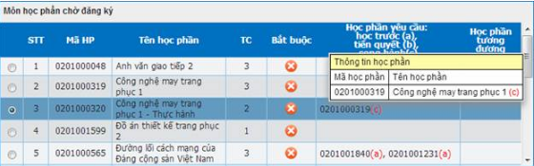
- Học phần yêu cầu: là những học phần yêu cầu sinh viên phải lưu ý trước khi đăng ký (SV rê chuột lên mã học phần yêu cầu để xem thông tin tên môn học) bao gồm 3 loại:
+ Học phần trước (a) là học phần mà sinh viên phải học xong (có thể chưa đạt) mới có điều kiện học tiếp học phần sau. Ví dụ: Học phần A là học phần trước của học phần B, điều kiện bắt buộc để đăng ký học học phần B là sinh viên được xác nhận học xong học phần A.
+ Học phần tiên quyết (b) là học phần mà sinh viên bắt buộc phải tích luỹ (đạt yêu cầu) mới đủ điều kiện để tiếp thu kiến thức học phần sau. Ví dụ: Học phần A là tiên quyết của học phần B, điều kiện bắt buộc để đăng ký học học phần B là sinh viên đã học hoàn tất học phần A và kết quả đạt yêu cầu.
+ Học phần song hành (c) là những học phần diễn ra trong cùng một thời gian. Ví dụ: Học phần A là học phần song hành với học phần B, điều kiện bắt buộc để đăng ký học học phần B là sinh viên đã đăng ký học phần A. Sinh viên được phép đăng ký học phần B vào cùng học kỳ đã đăng ký học phần A hoặc vào các học kỳ tiếp sau.
+ Học phần tương đương: là học phần sinh viên có quyền đăng ký thay thế cho một học phần khác. Ví dụ: Học phần A là học phần tương đương của B, nghĩa là trong trường hợp không tìm thấy học phần A, sinh viên có thể đăng ký học phần B, kết quả được xét giữa A hoặc B là tương đương nhau.

- Chọn lớp học phần chờ đăng ký
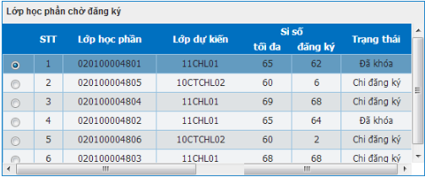
- Lớp dự kiến: là định hướng mở lớp học phần theo lớp danh nghĩa ban đầu, sinh viên căn cứ vào lớp dự kiến để đăng ký học phần thuận tiện hơn nhưng không phải là yếu tố bắt buộc lựa chọn.
- Sỉ số:
+ Sỉ số tối đa: là giới hạn số lượng sinh viên được phép đăng ký vào lớp học phần được chọn.
+ Sỉ số đăng ký: là số lượng sinh viên đã đăng ký vào lớp học phần được chọn.
- Trạng thái: quy định trạng thái hoạt động của lớp học phần được chọn bao gồm 5 trạng thái
1.Đang lên kế hoạch: các đơn vị tiến hành lên lịch học cho lớp, SV chỉ đăng ký được khi môn học đã có lịch (thứ, từ tiết, đến tiết, ngày bắtđầu, kết thúc), trạng thái này SV chưa thể đăng ký.
2. Mở lớp:sinh viên được tự do đăng ký hoặc hủy đăng ký nhưng chưa thể đóng học phí.
3.Chỉ đăng ký: sinh viên chỉ được phép đăng ký vào nhưng không được rút tên ra khỏi lớp học phần đã đăng ký, sinh viên có thể đóng họcphí tại phòng Kế toán.
4. Khóa lớp: sinh viên không được phép đăng ký vào và không được rút tên ra khỏi lớp học phần đã đăng ký, sinh viên phải đóng học phí tại phòng Kế toán, trong trường hợp đã đăng ký mà không đóng học phí, Sinh viên sẽ nhận điểm N (tương ứng điểm nợ) cho môn học đã đăng ký, ở học kỳ sau, khi đăng ký Sinh viên phải hoàn tất nghĩa vụ môn học nợ trước khi đăng ký học môn tiếp theo. Trong trường hợp có lý do chính đáng, sinh viên liên hệ P. Đào tạo để được giải quyết. Trạng thái này lớp học mới được nhập điểm.
5. Hủy lớp: Sinh viên không được phép đăng ký vào mà chỉ được rút tên ra khỏi danh sách lớp để đăng ký sang một lớp khác
- Hạn nộp học phí lần 1 & lần 2: quy định thời điểm kết thúc nộp học phí.
+ Nếu hết thời hạn nộp học phí lần 1 mà sinh viên chưa đóng học phí thì hệ thống sẽ hủy học phần đã đăng ký, để cho sinh viên khác có thể đăng ký.
+ Nếu hết thời hạn nộp học phí lần 2 mà sinh viên chưa đóng học phí thì hệ thống sẽ cập nhật học phần đã đăng ký thành điểm N, nghĩa là bị rớt và khi sinh viên đăng ký học lại môn này thì bắt buộc phải đóng học phí môn học phần bị điểm N thì mới được phép đăng ký học lại.

- Xem thông tin chi tiết lớp học phần:
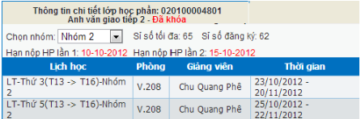
- Click để hoàn tất đăng ký lớp học phần
- Xem thống kê môn học đã đăng ký trong đợt học vừa chọn
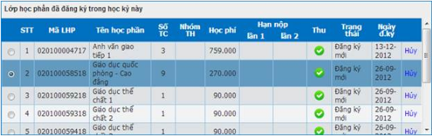
- Học phí: số tiền sinh viên phải nộp cho từng học phần, số tiền này đã được miễn giảm (nếu có).
- Thu: thể hiện trạng thái thanh toán học phí của học phần: đã nộp , chưa nộp
- Trạng thái: là trạng thái đăng ký học phần của sinh viên bao gồm đăng ký mới, đăng ký học lại.
- Ngày đăng ký: thông tin ngày sinh viên đăng ký học phần.
- Trong trường hợp sinh viên muốn hủy học phần đã đăng ký thì chọn học phần cần hủy và click nút “Hủy”.

Lưu ý: các trường hợp sau sẽ không được hủy học phần đã đăng ký, sinh viên cần liên hệ Phòng Đào tạo để được giải quyết.
1. Rơi vào trạng thái lớp: chỉ đăng ký, khóa lớp.
2. Học phần đã đóng học phí
Phần 10

HƯỚNG DẪN THANH TOÁN HỌC PHÍTRỰC TUYẾN QUA CỔNG THANH TOÁNVIETINBANK

- Truy cập Portal Sinh Viên của Học Viện Hàng Không ở địa chỉ: sv.vaa.edu.vn
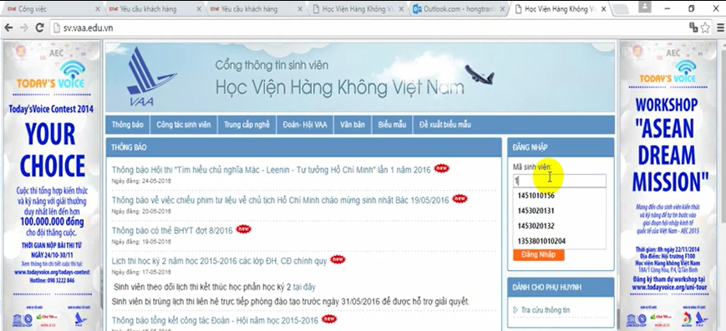
- Đăng nhập vào Portal Sinh viên, sử dụng tài khoản sinh viên được cấp khi đăng ký học
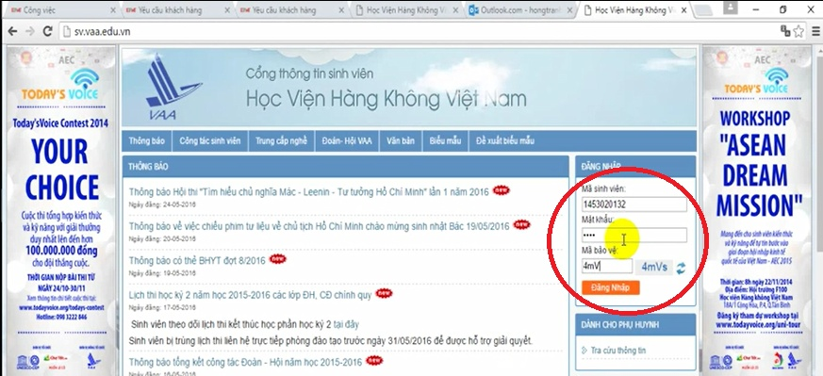

- Chọn mục Công nợ sinh viên
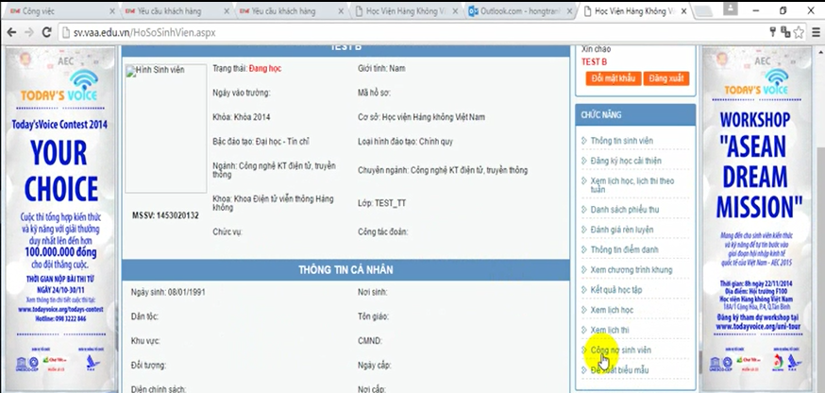

- Chọn các môn cần đóng học phí
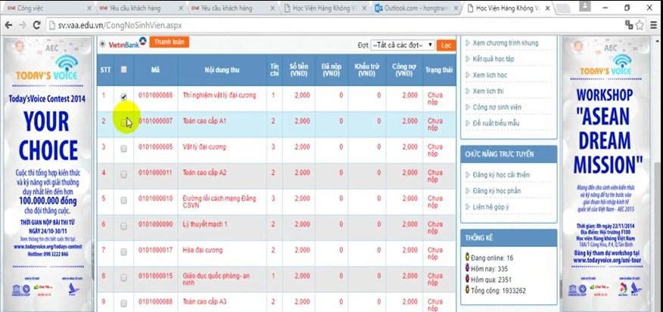
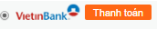
- Nhấn vào nút Thanh toán

- Thông tin Thanh toán học phí Online, chọn Thanh toán
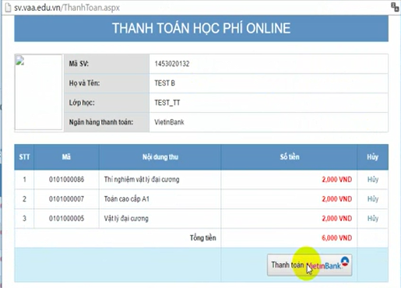

- Tiến hành thanh toán học phí qua cổng thanh toán của Vietinbank
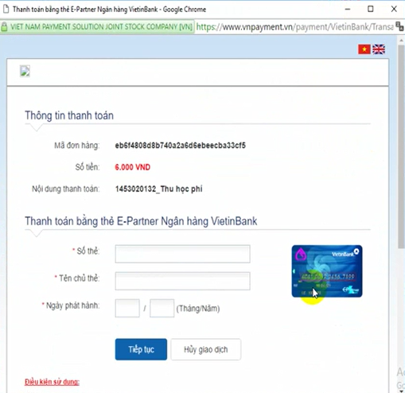
- Xác nhận thanh toán của Vietinbank
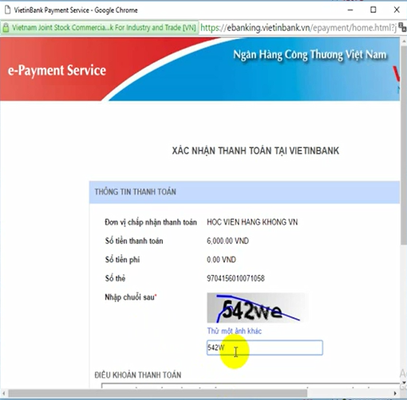

- Xác nhận giao dịch thành công
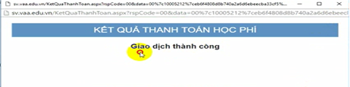

Để đảm bảo quyền lợi, sau 1 tuần kể từ ngày đóng học phí, sinh viên nên kiểm tra công nợ để chắc chắn nhà trường đã cập nhật tình hình đóng học phí các môn của sinh viên để không bị cấm thi.

- Đăng nhập trang web sinh viên:

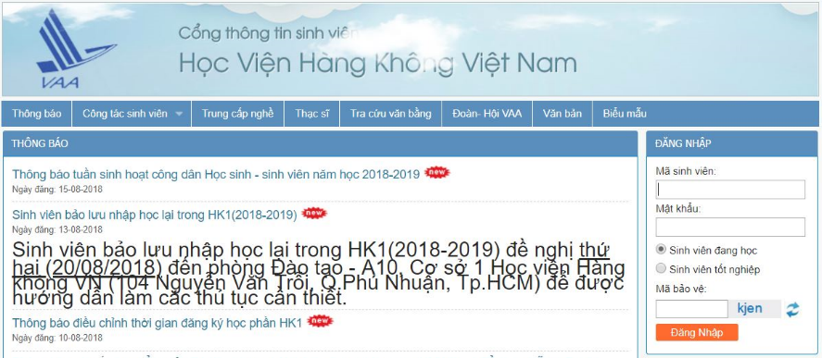

- Truy cập vào trang công nợ sinh viên

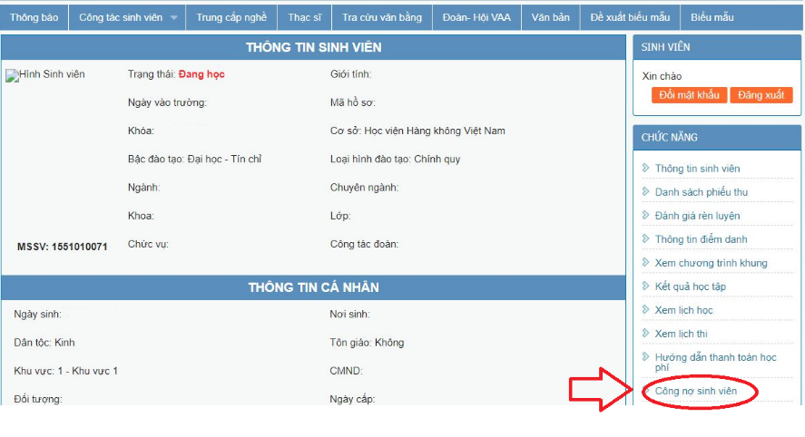

- Kiểm tra công nợ theo học kỳ

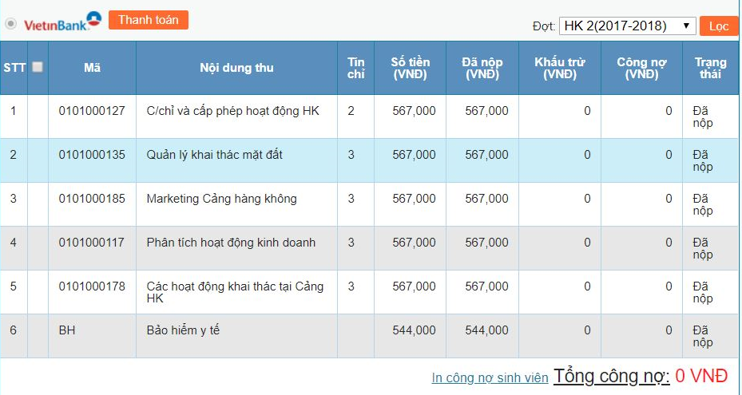

Lưu ýđiều kiện sử dụng:
- Khách hàng có tài khoản thẻ E-partner và đã đăng ký sử dụng dịch vụ Thanh toán trực tuyến thẻ E-partner.
- Tài khoản thẻ đang hoạt động và có đủ số dư thanh toán.
- Hạn mức tối đa thanh toán là: 30.000.000VND/ giao dịch

Phần 11

HƯỚNG DẪN NỘP PHIẾU ĐĂNG KÝ LÀM BẰNG TỐT NGHIỆP
(Đối với sinh viên sau khi hoàn tất chương trình đào tạo và đủ điều kiện tốt nghiệp)
- Tải phiếu làm bằng
- Sinh viên tải phiếu làm bằng tại link:
http://sv.vaa.edu.vn/NewsDetail.aspx?NewsID=531

- Chuẩn bị giấy tờ cá nhân
- Sau khi tải phiếu làm bằng, sinh viên điền vào phiếu các thông tin yêu cầu.
- Chuẩn bị 2 tấm hình 4x6 (hình chụp không quá 6 tháng tính từ thời điểm nộp phiếu làm bằng), dán vào phiếu làm bằng.

- Thu thập chữ ký các phòng ban
Sinh viên dựa theo trình tự sau để xin chữ ký:
Tại cơ sở 2:
- Thư viện và ký túc xá: có thể nộp để lấy chữ ký có ngay.
- Văn phòng Đoàn Hội: để xin chữ ký xác nhận của Đoàn Thanh Niên, sinh viên cần để lại số điện thoại để liên lạc và hẹn lịch nhận hồ sơ.
- Phòng Tài Chính: đóng lệ phí làm bằng 50.000VND.
- Phòng Hành Chính Một Cửa: sinh viên nộp vào đây để xin chữ ký phòng Quản Lý Học Sinh Sinh Viên. Phòng Hành Chính Một Cửa có chức năng chuyển phiếu đăng ký làm bằng tốt nghiệp đến đơn vị tương ứng.
Sinh viên sẽ nhận được thông báo qua email hoặc điện thoại.

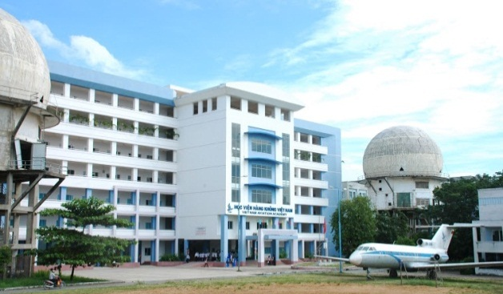

HỌC VIỆN HÀNG KHÔNG VIỆT NAM
Địa chỉ: 104 Nguyễn Văn Trỗi, P. 8, Q. Phú Nhuận, Tp Hồ Chí Minh
Điện thoại: (84-8) 3844 2251 /3842 2199 – Fax: (84-8) 3844 7523
Email: contact@vaa.edu.vn – Website: www.vaa.edu.vn


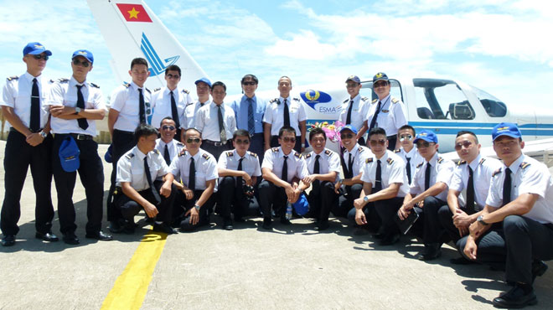
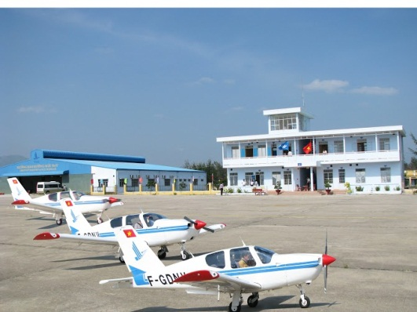
HỌC VIỆN HÀNG KHÔNG VIỆT NAM
Địa chỉ: 104 Nguyễn Văn Trỗi, P. 8, Q. Phú Nhuận, Tp Hồ Chí Minh
Điện thoại: (84-8) 3844 2251 /3842 2199 – Fax: (84-8) 3844 7523
Email: contact@vaa.edu.vn – Website: www.vaa.edu.vn

